СОДЕРЖАНИЕ
ВВЕДЕНИЕ 4
1. АНАЛИТИЧЕСКИЙ РАЗДЕЛ 6
1.1. Характеристика области алгоритмического трейдинга 6
1.2. Анализ существующих подходов 10
1.3. Постановка задачи 13
2. СПЕЦИАЛЬНЫЙ РАЗДЕЛ 16
2.1. Выбор метода решения и общая структура системы 16
2.2. Формирование входных данных и признакового пространства 18
2.3. Выбор и описание методов анализа рынка 22
2.4. Алгоритм принятия торговых решений 26
2.5. Пошаговая валидация и историческое тестирование 30
3. ТЕХНОЛОГИЧЕСКИЙ РАЗДЕЛ 36
3.1. Формирование набора данных и признакового пространства 36
3.2. Реализация и обучение прогнозирующих моделей 42
3.3. Историческое тестирование торговых стратегий 47
3.4. Анализ результатов экспериментального тестирования 52
ЗАКЛЮЧЕНИЕ 63
СПИСОК ИСПОЛЬЗОВАННЫХ ИСТОЧНИКОВ 66
Приложения 68
Приложение А 68

ВВЕДЕНИЕ
Алгоритмический трейдинг – подход к торговле на финансовом рынке, при котором решения о покупке и продаже ценных бумаг принимаются автоматически на основе формализованных правил и расчётов. Развитие электронных торгов и рост доступности рыночных данных через API сделали возможным построение торговых систем в режиме, приближенном к реальному времени, когда цена и объём сделок обновляются с высокой частотой [3].
Для рынка акций Московской биржи актуальна задача объединения краткосрочного прогнозирования и принятия торговых решений. На минутных горизонтах динамика цены подвержена рыночному шуму, влиянию спреда и комиссии сделок, поэтому прогноз изменения цены необходимо дополнять учётом комиссий, проскальзывания и ограничений по риску. В работе рассматривается гибридная система, в которой методы анализа рынка формируют прогноз доходности или численную торговую оценку, а алгоритм принятия решений преобразует этот результат в действия покупки, продажи или удержания с учётом торговых ограничений [1-3].
В выпускной квалификационной работе рассматривается система поминутного онлайн-трейдинга для набора ликвидных акций Московской биржи. В качестве входных данных используются минутные параметры OHLCV. Под OHLCV понимаются цена открытия минуты, максимальная и минимальная цены сделки за данную минуту, цена последней сделки в конце минуты и совокупный объём торгов за минуту. Такой формат позволяет одновременно учитывать направление движения цены, внутриминутный диапазон изменения цены и торговую активность инструмента [1]. Дополнительно используются количественный объём акций и денежный оборот. Прогнозирование выполняется на горизонте 1–k минут, после чего алгоритм принятия решений формирует операции в режиме торговли только длинными позициями (покупка и продажа имеющихся) [2, 3].
Цель работы – повышение эффективности алгоритмического трейдинга.

Задачи работы:
- Выполнить анализ предметной области алгоритмического онлайн-трейдинга, методов краткосрочного прогнозирования финансовых временных рядов и принципов исторического тестирования торговых алгоритмов.
- Сформировать набор минутных данных для выбранного множества ликвидных акций Московской биржи и разработать конвейер подготовки данных, включающий очистку, синхронизацию, нормализацию и построение признакового пространства.
- Разработать и сравнить модели краткосрочного прогнозирования доходности акций на горизонте 1–k минут с использованием пошаговой временной валидации.
- Спроектировать модуль принятия торговых решений для системы онлайн-трейдинга в режиме торговли только длинными позициями с учётом комиссий, спреда и ограничений по позиции.
- Реализовать историческое тестирование разработанной стратегии; оценить результаты по показателям прибыли и убытка, максимальной просадки, оборота и числа сделок.
В аналитическом разделе рассматриваются предметная область алгоритмического трейдинга, существующие подходы к краткосрочному анализу финансовых временных рядов и постановка задачи работы.
В специальном разделе описываются структура разрабатываемой системы, состав входных данных, признаки, методы анализа рынка, алгоритм принятия торговых решений и порядок исторического тестирования.
В технологическом разделе приводится описание программной реализации, подготовки набора данных, обучения моделей, исторического тестирования и анализа полученных результатов.

1. АНАЛИТИЧЕСКИЙ РАЗДЕЛ

1.1. Характеристика области алгоритмического трейдинга
Предметная область рассматриваемой работы связана с автоматизированной торговлей акциями на организованном биржевом рынке. В рамках такой торговли программная система получает рыночные данные, преобразует их в набор признаков, строит краткосрочный прогноз и на его основе формирует решение о совершении сделки либо об отказе от неё. В отличие от ручной торговли, где существенная часть решений принимается человеком на основе субъективной оценки ситуации, алгоритмический подход ориентирован на воспроизводимость, формализацию и возможность многократной проверки стратегии на исторических данных [3, 15, 16].
В работе рассматривается задача поминутного онлайн-трейдинга акций Московской биржи. Горизонт принятия решения в одну минуту или несколько минут накладывает на систему особые требования. С одной стороны, такой масштаб уже достаточно мал, чтобы состояние рынка заметно менялось в течение торговой сессии и открывало возможности для краткосрочных операций. С другой стороны, именно на малых горизонтах особенно сильно проявляются рыночный шум, случайные колебания, влияние спреда, а также издержки исполнения. Следовательно, в данной предметной области недостаточно только предсказать направление движения цены; необходимо ещё и определить, компенсирует ли ожидаемое изменение цены сопутствующие торговые издержки [1, 2].
Исходными данными для системы являются минутные параметры торгов по каждому инструменту. В базовом варианте используются значения цены открытия, максимума, минимума, цены закрытия и объёма торгов за минуту. Дополнительно учитываются количественный объём и денежный оборот. Такой набор позволяет одновременно описывать как ценовую динамику, так и торговую активность по инструменту. Цена закрытия и изменение цены относительно предыдущих моментов времени характеризуют направление движения рынка, максимум и минимум отражают внутриминутный диапазон, а объём и оборот позволяют судить о ликвидности и интенсивности торгов [1, 17].
Для исследования предполагается использовать множество из пятидесяти одной ликвидной акции. Выбор ликвидных инструментов обусловлен несколькими причинами. Во-первых, по таким акциям чаще наблюдается устойчивый поток сделок и, как следствие, более качественные минутные данные с меньшим количеством пропусков. Во-вторых, для ликвидных бумаг обычно характерен меньший размер спреда и более предсказуемое исполнение заявок, что особенно важно при проверке краткосрочных стратегий. В-третьих, использование большого количества инструментов позволяет избежать чрезмерной привязки модели к одному эмитенту и таким образом повышает практическую ценность исследования [1, 2].
С точки зрения логики обработки данных предметная область может быть представлена последовательностью взаимосвязанных этапов. Сначала выполняется получение и синхронизация рыночных данных по всем выбранным инструментам. Затем формируются производные признаки: доходности за предыдущие интервалы, показатели волатильности, соотношения ценовых параметров, характеристики объёма и оборота, а также признаки, учитывающие положение текущего момента внутри торговой сессии. После этого обучаемая модель строит прогноз на несколько следующих минутных интервалов. На заключительном этапе модуль принятия решений интерпретирует прогноз и определяет конкретное торговое действие с учётом заданных правил, ограничений по позиции и оценки торговых издержек [2, 3, 14].
В рассматриваемой задаче важно отдельно рассматривать прогноз цены и управление позицией. Даже если модель верно оценивает направление движения, ожидаемое изменение может быть меньше комиссии, спреда и проскальзывания. Поэтому само по себе значение прогноза ещё не означает, что сделку следует открывать. При принятии решения дополнительно учитываются текущая позиция по инструменту, доступный капитал, ограничение на число одновременно удерживаемых бумаг и допустимая частота операций. В связи с этим прогноз используется как один из входных параметров торгового алгоритма, а не как готовое торговое решение [2, 3].
В работе выбран режим торговли только длинными позициями. В этом режиме стратегия может купить акцию, удерживать её некоторое время и затем продать, но не может открывать короткую позицию. Такой вариант проще для реализации и ближе к условиям, в которых обычно действует частный инвестор. Кроме того, он позволяет не рассматривать дополнительные ограничения, связанные с заёмными бумагами и короткими продажами. Для модуля принятия решений это означает, что он должен различать три основные ситуации: вход в позицию, удержание уже купленного инструмента и выход из позиции.
При построении такой системы модель должна давать оценку будущего движения, а отдельный алгоритм должен проверять, можно ли использовать эту оценку для открытия или закрытия позиции с учётом издержек и ограничений стратегии. Общая структура алгоритмического трейдинга представлена на рисунке 1.
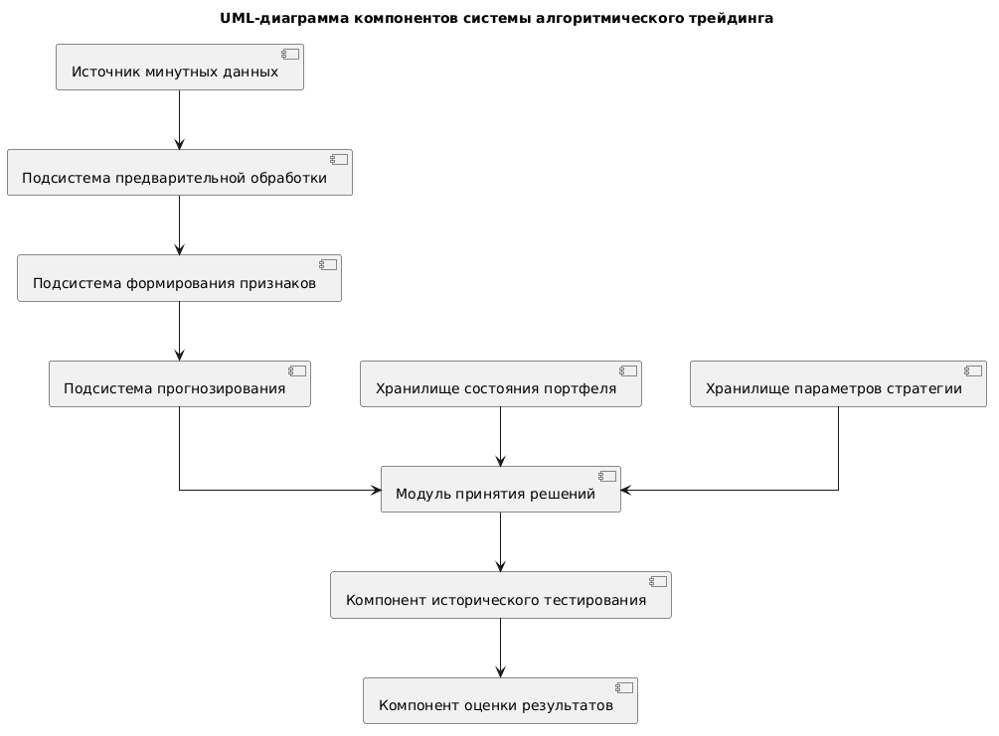
Рисунок 1 – Диаграмма компонентов системы алгоритмического трейдинга
После описания общей структуры системы необходимо показать, какие данные передаются между её отдельными этапами. В работе для этого используется диаграмма потоков данных. На ней отражены связи между получением и обработкой рыночной информации, прогнозированием, принятием торговых решений, историческим тестированием и оценкой результатов. Такая схема дополняет структурную диаграмму и показывает, какая информация используется на каждом этапе работы системы. Диаграмма потоков данных системы алгоритмического трейдинга представлена на рисунке 2.
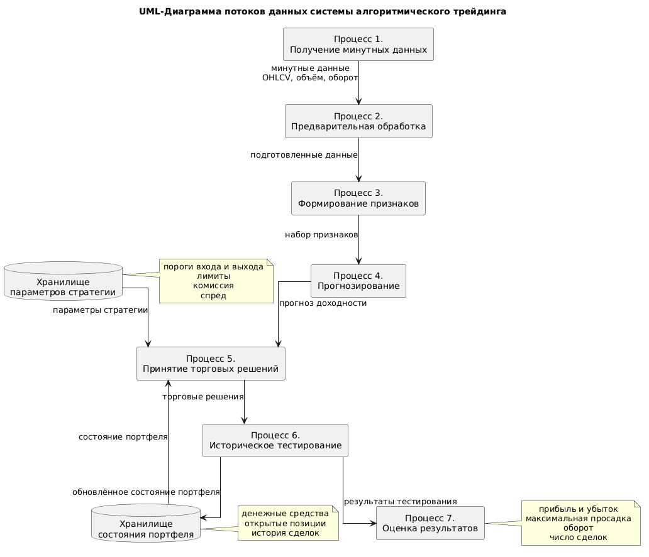
Рисунок 2 – Диаграмма потоков данных системы алгоритмического трейдинга
Из рисунка 2 видно, что центральное место в системе занимает поток данных от минутных рыночных наблюдений к подсистеме прогнозирования и далее к модулю принятия решений. При этом на этапе формирования торгового действия используются не только результаты прогноза, но и информация о текущем состоянии портфеля, а также параметры стратегии. После формирования торговых решений система переходит к историческому тестированию и последующей оценке итоговых показателей.

1.2. Анализ существующих подходов
Первую группу методов, применяемых в краткосрочном анализе финансовых временных рядов, образуют методы, основанные на заранее заданных правилах. К ним относятся подходы, использующие формализованные условия входа и выхода из позиции: движение цены за предыдущие интервалы, отклонение от локального среднего, пересечение скользящих средних, пробой локального диапазона или другие заранее определённые признаки рыночной динамики. Достоинством таких методов является высокая интерпретируемость: каждое торговое действие может быть объяснено конкретным правилом. Кроме того, методы на основе правил удобно использовать как базовый уровень сравнения, поскольку они позволяют оценить, дают ли обучаемые модели преимущество по сравнению с простой, заранее заданной логикой [4].
Вторую группу составляют методы машинного обучения. В отличие от методов на основе правил они не задают торговую или прогностическую зависимость вручную, а извлекают её из исторических данных. К таким методам относятся, например, регуляризованные линейные модели, деревья решений, случайный лес и градиентный бустинг. Их преимущество состоит в способности использовать расширенное признаковое пространство: лаговые доходности, характеристики объёма и оборота, показатели локальной изменчивости, признаки геометрии свечи и временные признаки. При этом часть методов машинного обучения сохраняет относительно умеренную вычислительную сложность и может использоваться как промежуточный уровень между простыми правилами и более сложными нейросетевыми архитектурами [5-8].
К третьей группе относятся нейросетевые методы, работающие с последовательностями наблюдений. В финансовых временных рядах для этого используют LSTM, GRU, свёрточные модели и трансформерные подходы [9-13]. Их смысл в данной задаче состоит в том, чтобы учитывать не только значения признаков в отдельную минуту, но и их изменение за несколько предыдущих минут: рост или падение цены, кратковременные импульсы, изменение объёма и повторяющиеся внутридневные эффекты. При этом такие методы сложнее обучать и настраивать. Они требуют больше данных и вычислительных ресурсов, а на шумных минутных данных могут переобучаться.
Отдельного рассмотрения требует вопрос, каким образом преобразовать результат анализа рынка в торговое действие. На практике возможны два базовых подхода. Первый состоит в непосредственном получении действия покупки, продажи или удержания позиции с помощью модели. Такой вариант может быть реализован как задача классификации, если заранее разметить исторические данные на классы торговых действий, либо как задача обучения торговой политики, близкая к обучению с подкреплением. Однако в этом случае постановка становится существенно сложнее: необходимо заранее определить, какое действие считать правильным с учётом будущего движения цены, комиссий, спреда, текущей позиции, доступного капитала и ограничений стратегии. Кроме того, качество такой модели труднее интерпретировать, поскольку ошибка прогноза и ошибка торгового решения оказываются смешаны в одной задаче. Второй подход предполагает сначала прогнозировать цену или доходность, а затем передавать полученный прогноз в отдельный алгоритм принятия решений. Для настоящей работы этот вариант является более предпочтительным, поскольку он делает систему проще и прозрачнее: прогнозирующая модель оценивает ожидаемое изменение рыночного показателя, а детерминированный модуль отдельно проверяет, достаточно ли этого изменения для открытия или закрытия позиции с учётом комиссий, спреда, ограничений по капиталу и правил управления позицией [2, 3].
Важным компонентом любой торговой разработки является тестирование стратегии на исторических данных. Без такого этапа невозможно оценить, как выбранный способ прогнозирования и алгоритм принятия решений вели бы себя в реальных условиях торговли. Корректное тестирование должно учитывать последовательный характер поступления данных, невозможность использовать информацию из будущего, наличие комиссий, биржевого спреда и возможного проскальзывания. Кроме того, при многократном подборе параметров возникает риск переобучения на исторических данных, поэтому итоговая проверка должна выполняться на независимом тестовом участке [2, 3, 15, 16].
Дальнейшее сравнение проводится не между общими направлениями, а между конкретными методами, которые можно встроить в один и тот же экспериментальный контур. В работе используются гребневая регрессия, дерево решений, случайный лес, CatBoost, рекуррентные модели, одномерная свёрточная сеть и трансформерная модель. Эти методы сравниваются по нескольким признакам, важным для минутных финансовых данных: понятности результата, способности учитывать нелинейные и временные зависимости, устойчивости к шуму и вычислительным затратам. Такой набор методов затем используется в экспериментальной части работы [4–13].
Для сопоставления выбранных методов используется несколько критериев, важных для задачи поминутного прогнозирования финансовых временных рядов. Интерпретируемость показывает, насколько легко объяснить полученный прогноз или торговый сигнал. Учёт сложных зависимостей отражает способность метода выявлять нетривиальные связи между ценовыми, объёмными, лаговыми и временными признаками. Устойчивость к шуму важна из-за высокой случайности минутных рыночных данных. Вычислительная сложность характеризует затраты на обучение и применение модели, а требовательность к данным и настройке показывает, насколько метод чувствителен к объёму обучающей выборки, выбору гиперпараметров и качеству предварительной обработки. Сравнение методов по этим критериям приведено в таблице 1 [3, 14].
Таблица 1 – Сравнение методов прогнозирования
Метод | Интерпре-тируемость | Учёт сложных зависимостей | Требователь-ность к данным и настройке | Устойчивость к шуму | Вычислительная сложность
Стратегия ценового импульса | высокая | низкий | низкая | низкая | низкая
Стратегия возврата к среднему | высокая | низкий | низкая | средняя | низкая
Стратегия тренда на основе скользящих средних | высокая | средний | низкая | средняя | низкая
Стратегия пробоя локального диапазона | высокая | средний | низкая | низкая | низкая
Гребневая регрессия | высокая | низкий | низкая | средняя | низкая
Решающее дерево | средняя | средний | средняя | низкая | средняя
Случайный лес | средняя | высокий | средняя | высокая | средняя
CatBoost | средняя | высокий | высокая | средняя | высокая
TCN | низкая | высокий | высокая | средняя | средняя
GRU | низкая | высокий | высокая | средняя | средняя
LSTM | низкая | высокий | высокая | средняя | высокая
Трансформер | низкая | высокий | высокая | средняя | высокая

1.3. Постановка задачи
На основании рассмотренной предметной области и анализа существующих подходов может быть сформулирована постановка задачи выпускной квалификационной работы. Необходимо разработать систему алгоритмического онлайн-трейдинга акций на Московской бирже, функционирующей на минутных данных и ориентированной на принятие решений в режиме торговли только длинными позициями. Система должна объединять средства подготовки данных, модели краткосрочного прогнозирования, модуль принятия торговых решений и подсистему тестирования стратегии на исторических данных [3, 15, 16].
На этапе предварительной обработки требуется обеспечить синхронизацию временных рядов по инструментам, корректную обработку пропусков, расчёт производных признаков и подготовку обучающих выборок. Отдельное требование состоит в том, чтобы формат хранения и обработки данных позволял использовать единый конвейер как для базовых моделей, так и для основной нейросетевой модели [3, 14, 17].
Прогнозирующая подсистема должна по истории предыдущих минутных наблюдений оценивать ожидаемое изменение цены или иного целевого показателя на горизонте от одной до нескольких минут. Полученный прогноз не используется напрямую как торговый приказ, а передаётся в модуль принятия решений. Этот модуль должен определять, следует ли открыть позицию, сохранить уже открытую позицию либо закрыть её. Решение принимается на основе прогноза, пороговых правил и параметров риск-ограничений. В частности, необходимо предусмотреть ограничение размера позиции и возможность отказа от сделки в случае недостаточной ожидаемой доходности [2, 3].
Подсистема исторического тестирования должна обеспечивать имитацию работы стратегии в последовательном режиме, соответствующем настоящему порядку поступления данных. При расчёте результата необходимо учитывать комиссии, биржевой спред и, при наличии технической возможности, проскальзывание исполнения. Для предотвращения методических ошибок оценка качества модели и стратегии должна выполняться на данных, не использованных при обучении. С этой целью требуется реализовать пошаговую временную валидацию, при которой модель обучается на одном временном интервале, а затем проверяется на следующем за ним участке [2, 3, 15, 16].
К основным требованиям к разрабатываемой системе относятся: наличие подготовленного набора минутных данных по выбранному множеству инструментов; использование методов на основе правил, методов машинного обучения и нейросетевых методов; наличие алгоритма принятия торговых решений; программная реализация процедуры исторического тестирования; а также возможность экспериментальной оценки по показателям качества прогноза и эффективности стратегии.
После анализа предметной области можно перейти к постановке задачи и описанию выбранного решения. Далее необходимо определить структуру программного прототипа, описать входные данные и признаки, выбрать методы анализа рынка и задать правила, по которым прогноз будет преобразовываться в торговое действие.
В аналитическом разделе рассмотрена предметная область алгоритмического онлайн-трейдинга и особенности краткосрочной торговли акциями Московской биржи. Показано, что при работе с минутными данными важно учитывать не только прогноз изменения цены, но и торговые издержки: комиссию, спред, проскальзывание и ограничения по позиции.
Были рассмотрены основные подходы к анализу рынка: стратегии на основе правил, классические методы машинного обучения и нейросетевые модели. Стратегии на основе правил удобны как базовый вариант для сравнения, поскольку они просты и интерпретируемы. Более сложные модели могут учитывать больше зависимостей в данных, но требуют качественной подготовки признаков и проверки на исторических данных.
В результате анализа была сформулирована задача дальнейшей разработки: построить прототип системы, включающий подготовку минутных данных, формирование признаков, обучение моделей, модуль принятия торговых решений и историческое тестирование с оценкой прибыли, просадки, оборота и числа сделок.

2. СПЕЦИАЛЬНЫЙ РАЗДЕЛ

2.1. Выбор метода решения и общая структура системы
Разрабатываемая система сначала загружаются исторические рыночные данные, затем выполняется их обработка, строятся признаки, обучаются модели, проводится историческое тестирование и рассчитываются итоговые показатели. Кроме самих алгоритмов, в систему входят процедуры подготовки таблиц, графиков и сводных результатов. Поэтому прототип используется не только для получения прогнозов, но и для полной проверки торговых стратегий на минутных данных [3, 15, 16].
Внешнее взаимодействие с системой показано на диаграмме вариантов использования. На ней выделены два участника: разработчик системы и источник исторических данных Московской биржи. Разработчик запускает подготовку данных, формирование признаков, обучение моделей, историческое тестирование и анализ результатов. Источник данных используется для получения исходных минутных наблюдений. UML-диаграмма вариантов использования приведена на рисунке 3.
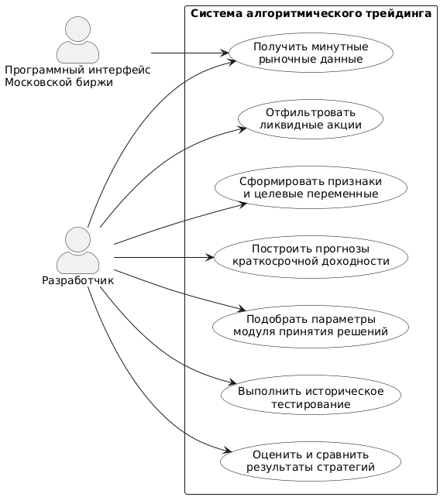
Рисунок 3 –Диаграмма вариантов использования системы трейдинга
Из рисунка 3 видно, что работа системы начинается с получения исторических рыночных данных, после чего разработчик выполняет их подготовку и формирование признакового пространства. Далее подготовленные данные используются для обучения моделей прогнозирования и последующего исторического тестирования торговой стратегии. После завершения тестирования система позволяет оценить результаты, сравнить рассмотренные методы между собой и подготовить итоговые таблицы, графики и выводы. Таким образом, диаграмма отражает полный цикл исследования: от загрузки исходных минутных данных до анализа эффективности полученных торговых результатов.
На схеме отдельно выделяются этапы подготовки данных, построения признаков, получения прогноза, передачи результата в модуль принятия решений и последующего расчёта торговых показателей. UML-диаграмма деятельности процесса работы торговой системы представлена в приложении А рисунке A2.
Из рисунка А2 видно, что работа системы начинается с получения минутных данных по выбранным акциям. Затем выполняется предварительная обработка: очистка данных, синхронизация временных рядов, заполнение пропусков и, при необходимости, нормализация. После этого формируется признаковое пространство, включающее временные признаки, лаговые признаки доходности, характеристики объёма и скользящие показатели. На следующем этапе выбранная модель формирует прогноз целевой переменной на горизонте от одной до нескольких минут, после чего прогноз передаётся в модуль принятия торговых решений. Далее система выполняет последовательную симуляцию торговли на исторических данных с учётом комиссий, спреда и ограничений стратегии [2, 3]. Завершающим этапом является оценка результатов: расчёт показателей качества прогноза, торговых метрик, максимальной просадки, оборота и числа сделок, а также формирование итогового отчёта.

2.2. Формирование входных данных и признакового пространства
Входные данные для разрабатываемой системы формируются на основе минутных свечей по акциям Московской биржи [17]. Подготовка данных в работе рассматривается не как разовая операция чтения файла, а как последовательный конвейер, включающий получение исходных рыночных данных, отбор ликвидных инструментов, предварительную обработку минутных рядов, построение признаков и формирование целевых значений. Такой подход позволяет привести данные разных бумаг к единой структуре и использовать их в дальнейшем для сравнения методов на основе правил, методов машинного обучения и нейросетевых моделей.
На первом этапе загружается список ценных бумаг и минутные свечи по акциям. Затем по каждому инструменту рассчитываются показатели полноты и активности торгов, на основе которых отбирается множество ликвидных бумаг [1, 17]. Для выбранных инструментов выполняется чтение минутных данных, проверка порядка наблюдений, построение полной минутной сетки внутри торговых дней, заполнение пропусков и восстановление служебных временных полей. После этого на основе подготовленных рядов рассчитываются признаки, описывающие ценовую динамику, объём торгов, денежный оборот, локальную изменчивость, форму минутной свечи и положение наблюдения во времени. Отдельно формируются целевые значения, необходимые для обучения моделей и последующего исторического тестирования.
Общая структура подсистемы подготовки данных представлена на рисунке 4. Диаграмма отражает основные классы и этапы конвейера: источник данных Московской биржи, фильтр ликвидных инструментов, исходные минутные данные, конвейер предварительной обработки, формирователь признаков, формирователь целевых значений и итоговый минутный датасет.
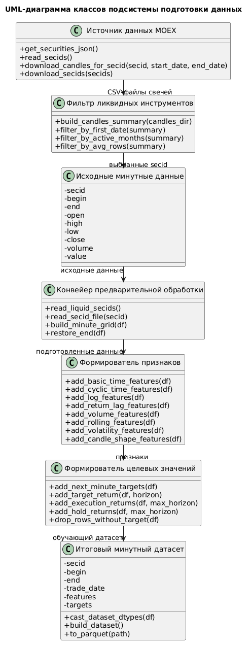
Рисунок 4 – Диаграмма классов подсистемы подготовки данных
Как видно из рисунка 4, результатом работы подсистемы является единый минутный датасет, содержащий идентификатор инструмента, временные поля, исходные рыночные параметры, построенные признаки и целевые значения. Такой датасет используется как общая информационная основа для всех рассматриваемых методов. Благодаря этому различия в результатах дальнейших экспериментов определяются не разным составом входных данных, а способом обработки одного и того же признакового пространства.
После завершения предварительной обработки минутные данные приводятся к единому формату, однако сами по себе исходные поля open, high, low, close, volume и value не раскрывают все свойства краткосрочной рыночной динамики. Поэтому следующим этапом является формирование признакового пространства, то есть построение дополнительных характеристик, которые могут быть использованы методами на основе правил, методами машинного обучения и нейросетевыми моделями. Признаки рассчитываются на основе уже доступных к текущему моменту данных, что позволяет сохранить причинную корректность эксперимента и не использовать информацию из будущего [1, 15, 16].
В работе признаки делятся на несколько групп. К первой группе относятся временные признаки, описывающие положение наблюдения внутри торгового дня, недели и месяца. Для части временных характеристик дополнительно используется циклическое кодирование через синус и косинус, позволяющее корректно учитывать периодическую природу времени. Ко второй группе относятся лаговые признаки доходности, отражающие изменение цены за несколько предыдущих интервалов. К третьей группе относятся признаки объёма и денежного оборота, включая логарифмированные значения, разности и скользящие средние. Кроме того, строятся скользящие ценовые характеристики, признаки изменчивости и признаки геометрии минутной свечи [1, 3, 14].
Такая организация признакового пространства позволяет описывать не только текущий уровень цены, но и краткосрочное направление движения, локальную волатильность, торговую активность, соотношение цены с локальным средним и форму минутной свечи. Общая структура подсистемы формирования признаков представлена в приложении А, на рисунке A1. Диаграмма показывает, какие группы признаков добавляются к подготовленным минутным данным перед формированием целевых значений и последующим обучением моделей.
Из рисунка А1 видно, что формирование признаков выполняется как последовательное расширение подготовленных минутных данных. К исходным рыночным параметрам добавляются временные признаки, циклические представления календарных характеристик, лаговые доходности, признаки объёма и денежного оборота, скользящие ценовые характеристики, показатели изменчивости и признаки геометрии свечи. Все эти признаки рассчитываются по данным, доступным на текущий момент времени, что позволяет сохранить причинную корректность эксперимента и исключить использование будущей информации при построении входного представления [3, 15, 16].
После построения признакового пространства отдельно формируются целевые значения. Основной целевой переменной является краткосрочная доходность инструмента на заданном горизонте прогнозирования. Дополнительно рассчитываются величины, используемые при историческом тестировании: доходность при входе в позицию на следующей минуте и доходность удержания позиции на разных горизонтах. Строки, для которых невозможно корректно рассчитать целевые значения, удаляются из итогового набора данных [3, 14].
Все методы проверяются на одном и том же наборе данных. В него входят исходные минутные параметры, построенные признаки и целевые значения. Различается только способ использования этих данных. Стратегии на основе правил берут отдельные признаки и по ним формируют сигнал. Табличные модели машинного обучения работают со строкой признаков за текущий момент. Последовательные модели получают окно наблюдений за несколько последних минут. За счёт этого методы сравниваются в одинаковых условиях [3, 14].

2.3. Выбор и описание методов анализа рынка
В работе рассматриваются три группы методов: стратегии на основе правил, методы машинного обучения для табличных признаков и модели, работающие с временными последовательностями. Такое деление нужно для того, чтобы сравнить простые торговые правила, обучаемые табличные модели и более сложные методы, учитывающие порядок минутных наблюдений [3, 4, 14].
Первую группу образуют методы на основе правил. Они не обучаются на исторических данных в том же смысле, что и модели машинного обучения, а формируют торговый сигнал на основе заранее заданных условий. Их включение в работу необходимо для получения интерпретируемого базового уровня сравнения: если сложная модель не превосходит простую стратегию на основе правил, её практическое применение оказывается менее обоснованным [4].
Стратегия ценового импульса основана на предположении, что сильное движение цены за последние интервалы может продолжиться в ближайшем будущем. В рамках такой стратегии сигнал формируется при наличии достаточно выраженной положительной краткосрочной доходности. Эта стратегия включена в работу как простой способ проверки гипотезы о сохранении краткосрочного направления движения цены [4].
Стратегия возврата к среднему использует противоположную идею: если цена заметно отклонилась от локального среднего значения, то в дальнейшем возможно частичное возвращение к нему. Такой подход позволяет проверить, присутствует ли на минутных данных эффект краткосрочной коррекции после локального отклонения цены [4].
Стратегия тренда на основе скользящих средних формирует сигнал на основе соотношения текущей цены и её скользящих средних. В отличие от стратегии ценового импульса, такой подход использует сглаженное представление динамики и поэтому менее чувствителен к одиночным случайным колебаниям. Эта стратегия включена как простой трендовый метод, основанный на локальном направлении движения цены [4].
Стратегия пробоя локального диапазона формирует сигнал, если цена выходит за пределы недавнего диапазона значений. Смысл такого подхода состоит в попытке обнаружить момент начала более сильного краткосрочного движения после периода локальной стабилизации. Эта стратегия включена как классический метод, основанный на пробое ценового уровня [4].
Вторую группу составляют методы машинного обучения, работающие с табличным представлением признаков. Они используют построенное признаковое пространство и обучаются восстанавливать зависимость между признаками и целевой переменной. В отличие от методов на основе правил, такие модели способны автоматически подбирать зависимости по историческим данным, однако требуют обучения и настройки гиперпараметров [3, 5-8].
Гребневая регрессия представляет собой линейную модель с регуляризацией. Она оценивает будущую доходность как линейную комбинацию входных признаков, а регуляризация ограничивает величину коэффициентов и снижает риск переобучения. Эта модель включена как простой и интерпретируемый базовый метод машинного обучения [5].
Решающее дерево использует последовательность проверок по значениям признаков. В результате наблюдения разбиваются на группы, для каждой из которых строится отдельный прогноз. Такой метод удобен тем, что его логику сравнительно легко проследить: можно увидеть, какие признаки и пороги повлияли на результат. В работе дерево решений используется как базовый нелинейный метод машинного обучения [6].
Случайный лес строится на основе нескольких решающих деревьев. Отдельные деревья обучаются на разных подвыборках данных и используют разные наборы признаков, после чего их прогнозы объединяются. За счёт такого усреднения модель обычно менее чувствительна к отдельным шумовым наблюдениям, чем одно дерево. В работе случайный лес используется для проверки того, насколько ансамблевый подход улучшает прогноз по сравнению с одиночным деревом [7].
CatBoost относится к градиентному бустингу над решающими деревьями. В отличие от случайного леса, где деревья в основном строятся независимо, в бустинге новые деревья добавляются последовательно и уточняют ошибки уже построенного ансамбля. Такой подход часто хорошо работает с табличными данными и позволяет использовать нелинейные связи между признаками. В рамках работы CatBoost рассматривается как один из основных методов машинного обучения для сравнения с более простыми моделями [8].
К отдельной группе относятся модели, работающие с последовательностями минутных наблюдений. Для них важны не только значения признаков в конкретный момент времени, но и порядок, в котором эти значения появлялись в предыдущие минуты. Такой формат входных данных позволяет учитывать недавнюю динамику цены, объёма и других характеристик инструмента. Недостаток этого подхода состоит в том, что такие модели сложнее настраивать, они требуют больше данных и предъявляют более высокие требования к вычислительным ресурсам [9-13].
TCN использует одномерные свёртки по временной оси. Такая модель просматривает окно предыдущих наблюдений и выделяет повторяющиеся участки динамики: например, несколько минут роста цены подряд, кратковременное падение или одновременное изменение цены и объёма. В работе TCN используется как вариант последовательной модели, который обрабатывает временное окно не рекуррентно, а с помощью свёрточных операций [9].
GRU относится к рекуррентным моделям и обрабатывает временное окно последовательно, от более ранних наблюдений к более поздним. При этом модель обновляет внутреннее состояние и за счёт управляющих механизмов определяет, какую часть предыдущей информации сохранить. В работе GRU используется для проверки того, насколько учёт последовательности последних минут помогает при краткосрочном прогнозировании доходности [10].
LSTM также относится к рекуррентным моделям, но устроена сложнее, чем GRU. В ней используется механизм памяти, который помогает сохранять часть информации из предыдущих наблюдений и отбрасывать менее важные значения. Для задачи поминутного прогнозирования это может быть полезно, если влияние некоторых признаков проявляется не сразу, а через несколько минут. В работе LSTM используется для сравнения с GRU и проверки того, даёт ли более сложная рекуррентная модель преимущество на выбранных данных [11].
Трансформерная модель использует механизм внимания. С его помощью модель сопоставляет разные моменты внутри входного временного окна и оценивает, какие наблюдения важнее для прогноза. В отличие от рекуррентных моделей, трансформер не обрабатывает окно строго по шагам от начала к концу. В работе он используется как наиболее сложный из рассматриваемых последовательных методов, чтобы проверить, даёт ли такой способ обработки данных преимущество при поминутном прогнозировании [12, 13]. Структура подсистемы прогнозирования представлена на рисунке 5.
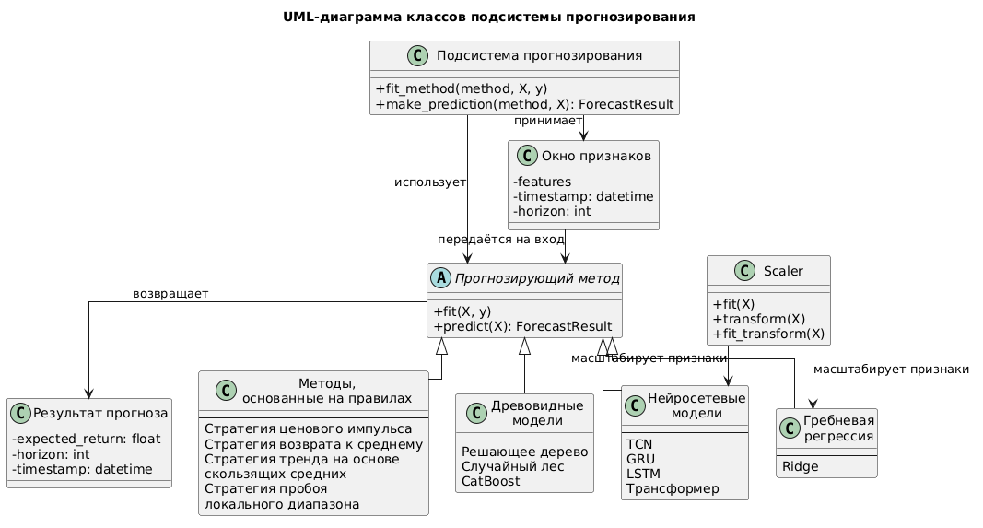
Рисунок 5 – Диаграмма классов подсистемы прогнозирования
Из рисунка 5 видно, что подсистема прогнозирования построена вокруг единого интерфейса прогнозирующего метода. Независимо от внутреннего устройства каждый метод получает на вход окно признаков, обучается или настраивается с помощью процедуры fit() и формирует результат с помощью процедуры predict(). При этом все рассматриваемые подходы сгруппированы по типу обработки данных: методы на основе правил, гребневая регрессия, древовидные модели и нейросетевые модели. Отдельно на диаграмме показан модуль масштабирования признаков Scaler: он используется для гребневой регрессии и нейросетевых моделей, поскольку эти методы чувствительны к масштабу входных признаков. Методы на основе правил, и древовидные модели не требуют обязательного масштабирования, так как работают с пороговыми условиями или разбиениями пространства признаков.
В подразделе описаны двенадцать методов, которые отличаются сложностью и способом работы с данными. Стратегии на основе правил используются как базовый уровень для сравнения. Табличные модели машинного обучения строят прогноз по подготовленному набору признаков. Последовательные модели дополнительно используют несколько предыдущих минутных наблюдений. Все методы приводятся к одному формату результата: на выходе получается прогноз или торговая оценка, которая затем передаётся в модуль принятия торговых решений [2, 3].

2.4. Алгоритм принятия торговых решений
После получения прогнозов ожидаемой доходности или численных торговых оценок по рассматриваемым инструментам необходимо преобразовать их в конкретные торговые действия. Для решения этой задачи в работе используется алгоритм принятия решений, основанный на заранее заданных правилах. Такой подход обеспечивает прозрачность логики системы, позволяет явно учитывать торговые издержки и делает возможным корректное сравнение различных прогнозирующих моделей при одной и той же торговой схеме [2, 3].
На каждом минутном шаге алгоритм работает в два этапа. Сначала обрабатываются уже открытые позиции. Для каждого инструмента, находящегося в портфеле, проверяются условия выхода: снижение прогноза ниже установленного порога удержания, достижение порога фиксации прибыли, достижение порога ограничения убытка или превышение максимально допустимого времени удержания позиции. Если хотя бы одно из этих условий выполнено, алгоритм формирует сигнал на продажу и закрытие позиции. Если условия выхода не выполнены, позиция сохраняется без изменений. Такой порядок позволяет в первую очередь контролировать уже открытые сделки и уменьшать риск накопления неэффективных позиций [2, 3].
После обработки открытых позиций алгоритм переходит к поиску новых входов. Для инструментов, по которым в данный момент отсутствует позиция, вычисляется чистый торговый сигнал. Под чистым сигналом понимается разность между прогнозируемой доходностью и оценкой совокупных торговых издержек, включающих комиссию, ценовой разрыв между покупкой и продажей и возможное проскальзывание. Благодаря этому вход в позицию осуществляется не при любом положительном прогнозе, а только в тех случаях, когда ожидаемое изменение цены потенциально способно компенсировать сопутствующие издержки [2].
На следующем шаге выполняется фильтрация инструментов по порогу входа, ликвидности и ограничениям стратегии. Из дальнейшего рассмотрения исключаются бумаги, для которых чистый сигнал недостаточен, доступный капитал не позволяет открыть позицию требуемого размера или уже достигнуты ограничения на число одновременно удерживаемых инструментов. Для оставшихся кандидатов выполняется упорядочение по величине чистого сигнала. Открытие новых позиций происходит последовательно, начиная с наиболее сильных сигналов, до тех пор, пока не будет исчерпан свободный капитал либо не будет достигнут установленный лимит по числу позиций. Такой механизм позволяет использовать ограниченный капитал в первую очередь на наиболее перспективных по текущему прогнозу инструментах [2, 3].
В работе рассматривается режим торговли только длинными позициями. Это означает, что алгоритм может открыть позицию только путём покупки инструмента, удерживать её в течение некоторого времени и затем закрыть путём продажи. Открытие коротких позиций не допускается. Такое ограничение упрощает постановку задачи, делает систему ближе к условиям частного инвестора и позволяет сосредоточиться на сравнении качества прогнозирующих моделей и правил преобразования прогноза в торговое действие.
Помимо порогов входа и выхода алгоритм должен учитывать ограничения управления капиталом. К ним относятся максимальный размер позиции по одному инструменту, максимально допустимое число одновременно удерживаемых бумаг, ограничение на суммарный торговый оборот и возможность отказа от повторного входа в сделку в течение слишком короткого временного интервала. Введение таких ограничений необходимо для того, чтобы стратегия не демонстрировала искусственно завышенные результаты за счёт чрезмерной торговой активности, игнорирующей практические условия торговли [2, 3].
Важным свойством выбранного алгоритма является его универсальность по отношению к различным прогнозирующим моделям. Независимо от того, получен результат методом на основе правил, моделью машинного обучения или нейросетевой моделью, преобразование прогноза или численной торговой оценки в торговое действие выполняется по единым правилам. Благодаря этому различия в итоговых результатах можно связывать именно с качеством прогноза, а не с изменением торговой логики [3]. Последовательность выполнения правил входа и выхода из позиции, а также учёт ограничений стратегии на одном временном шаге представлены на рисунке 6.
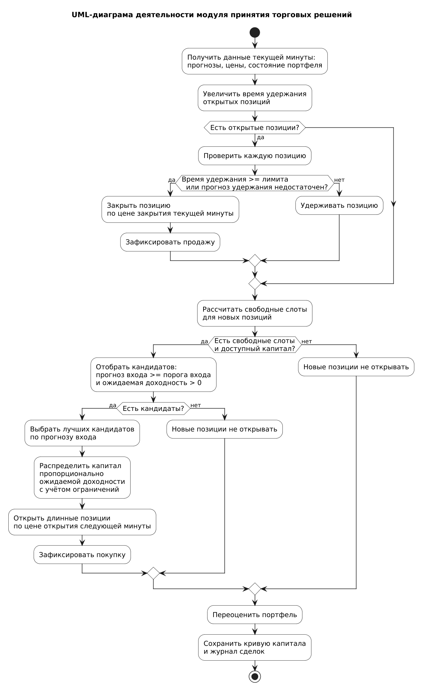
Рисунок 6 – Диаграмма деятельности алгоритма принятия торговых решений
Диаграмма отражает, что алгоритм принятия решений последовательно использует прогноз доходности, текущее состояние портфеля и параметры стратегии. Сначала анализируются уже открытые позиции, затем выполняется поиск новых входов с учётом порогов, ограничений и торговых издержек. Такое представление подчёркивает детерминированный характер преобразования прогноза в торговое действие.

2.5. Пошаговая валидация и историческое тестирование
Оценка качества рассматриваемых методов выполняется с учётом временной природы финансовых данных. Для этого исходный набор наблюдений разделяется не случайным образом, а по времени: на обучающую, валидационную и тестовую части. Обучающая выборка используется для настройки параметров прогнозирующих моделей. Валидационная выборка применяется для подбора торговых гиперпараметров модуля принятия решений: порога входа в позицию, максимального числа одновременно удерживаемых инструментов и величины учитываемых торговых издержек. Тестовая выборка используется только на заключительном этапе для финальной оценки качества стратегии на данных, которые не участвовали ни в обучении моделей, ни в подборе параметров торговой логики [3, 14-16].
Такой порядок необходим для уменьшения риска переобучения. Если выбирать торговые параметры сразу по тестовому участку, то итоговая оценка перестанет быть независимой: стратегия будет неявно подстроена под конкретный исторический период. Поэтому в работе сначала выполняется проверка на валидационной выборке, где для каждой модели перебираются комбинации порога входа, числа позиций и уровней издержек. После этого для каждого уровня издержек выбирается лучшая конфигурация по результатам валидации, а затем именно она переносится на тестовую выборку без дополнительной подстройки [3, 15, 16].
Для методов машинного обучения и нейросетевых моделей историческое тестирование выполняется по заранее построенным прогнозам на валидационной и тестовой выборках. Для методов на основе правил отдельный файл с прогнозами не требуется: численная торговая оценка формируется непосредственно по признакам, например по краткосрочной доходности, отклонению цены от скользящего среднего, соотношению скользящих средних или пробою локального диапазона. После этого все методы приводятся к единому формату входных данных для исторического тестирования. Такой формат включает момент времени, идентификатор инструмента, текущую цену закрытия, цену открытия следующей минуты, оценку целесообразности открытия позиции и оценку целесообразности удержания уже открытой позиции [3, 4].
При формировании прогнозов каждое наблюдение по конкретному инструменту рассматривается как отдельный объект. Идентификатор бумаги используется для группировки данных, расчёта доходностей и корректного исполнения сделок в историческом тестировании, но не должен выступать самостоятельным объясняющим признаком модели. Иными словами, модель не должна заранее «знать», что наблюдение относится, например, к акциям Сбербанка или Лукойла; она получает только форму минутной свечи, лаговые доходности, признаки объёма, скользящие характеристики, временные признаки и другие построенные числовые параметры. Это позволяет проверять, способна ли модель находить общие закономерности в поведении разных ликвидных инструментов, а не запоминать особенности отдельных эмитентов [3, 14].
Историческое тестирование выполняется как последовательная симуляция торговли во времени. На каждом минутном шаге система сначала обновляет состояние уже открытых позиций и проверяет условия выхода. Позиция может быть закрыта при недостаточном прогнозе дальнейшего удержания либо при достижении максимального времени удержания. Затем система рассматривает новые кандидаты на открытие позиции. Для каждого инструмента вычисляется ожидаемое преимущество с учётом прогноза, комиссии покупки, комиссии продажи и спреда. В позицию допускаются только те инструменты, для которых прогноз превышает заданный порог, а ожидаемое преимущество остаётся положительным после учёта издержек [2, 3, 15, 16].
Торговая стратегия работает в режиме только длинных позиций. Открытие позиции выполняется по цене открытия следующей минуты, что позволяет избежать использования цены, уже известной в момент формирования сигнала. Размер сделки ограничивается доступным капиталом, максимальной долей капитала на один инструмент, абсолютным лимитом позиции и максимальным числом одновременно удерживаемых бумаг. В процессе симуляции фиксируются события покупки и продажи, история закрытых сделок, остаток денежных средств, стоимость открытых позиций и текущая стоимость портфеля [2, 3].
Программная организация компонента исторического тестирования представлена на рисунке 7. Диаграмма отражает основные элементы процедуры: источник валидационных/тестовых данных, построитель прогноза для методов на основе правил, загрузчик прогнозов обучаемых моделей, сетку торговых параметров, модуль выбора лучшей конфигурации на валидационной выборке, движок последовательного исторического тестирования, состояние портфеля, исполнитель сделок, калькулятор метрик и блок сохранения результатов.

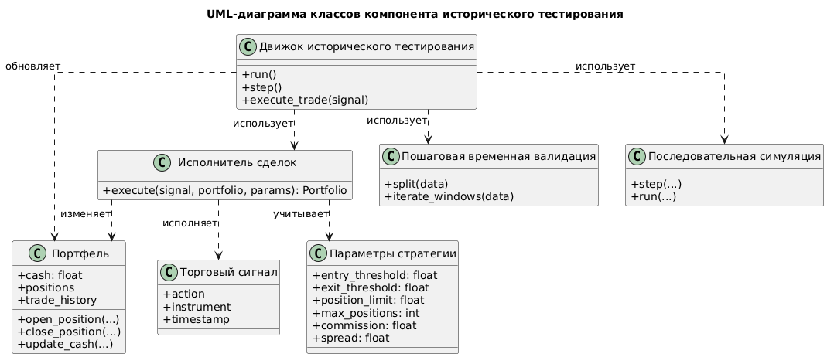
Рисунок 7 – Диаграмма классов компонента исторического тестирования
Из рисунка 7 видно, что компонент исторического тестирования объединяет два способа подготовки входных данных для торговой симуляции. Для методов на основе правил прогноз рассчитывается непосредственно по признакам, а для моделей машинного обучения и нейросетевых моделей используются заранее сохранённые прогнозы. После приведения данных к единому формату выполняется последовательный исторический тест: движок проходит по минутам, обновляет состояние портфеля, закрывает позиции при выполнении условий выхода, открывает новые позиции при наличии достаточного сигнала и сохраняет историю операций. Отдельный блок выбора параметров используется на валидационной выборке и передаёт лучшие найденные настройки на тестовую выборку [3, 15, 16].
Для оценки результатов используется несколько групп показателей. К первой группе относятся показатели доходности и риска: итоговая доходность портфеля, конечная стоимость капитала, максимальная просадка и отношение доходности к просадке. Ко второй группе относятся показатели сделок: число сделок, доля прибыльных сделок, средняя доходность сделки, средняя прибыль по прибыльным сделкам, средний убыток по убыточным сделкам и фактор прибыльности, рассчитываемый как отношение суммарной прибыли по прибыльным сделкам к модулю суммарного убытка по убыточным сделкам. К третьей группе относятся показатели торговой активности и издержек: суммарные комиссии и спред, оборот, средняя длительность удержания позиции, среднее число открытых позиций и доля времени, в течение которого стратегия находилась в рынке.
Дополнительно результаты анализируются при разных уровнях торговых издержек. В итоговых графиках сравниваются конфигурации с одинаковыми издержками на покупку и продажу: 0,01%, 0,03% и 0,05%. Для этих вариантов строятся диаграммы итоговой доходности, максимальной просадки, фактора прибыльности, числа сделок, суммарных издержек, средней длительности удержания позиции и доли времени в рынке. Также для наименьшего уровня издержек строится кривая капитала, позволяющая визуально оценить динамику портфеля во времени. Такой набор метрик позволяет сравнивать методы не только по итоговой прибыли, но и по устойчивости, риску, торговой активности и чувствительности к издержкам [2].
После завершения исторического тестирования необходимо привести полученные результаты к форме, удобной для сравнения методов между собой. Для этого используются как численные показатели, так и графическое представление результатов [3, 15, 16]. Численные показатели позволяют оценить итоговую доходность, риск, торговую активность и влияние издержек, а графики дают возможность наглядно сравнить поведение методов при разных уровнях комиссии и спреда.
В работе результаты оцениваются по нескольким группам показателей. Первая группа характеризует состояние портфеля: конечную стоимость капитала, итоговую доходность, максимальную просадку и отношение доходности к просадке. Вторая группа описывает сделки: число сделок, долю прибыльных сделок, среднюю доходность сделки и отношение суммарной прибыли к суммарному убытку. Третья группа отражает торговую активность и издержки: суммарные торговые издержки, оборот, среднюю длительность удержания позиции и долю времени, в течение которого стратегия находилась в рынке. Общая структура компонента оценки результатов представлена на рисунке 8.
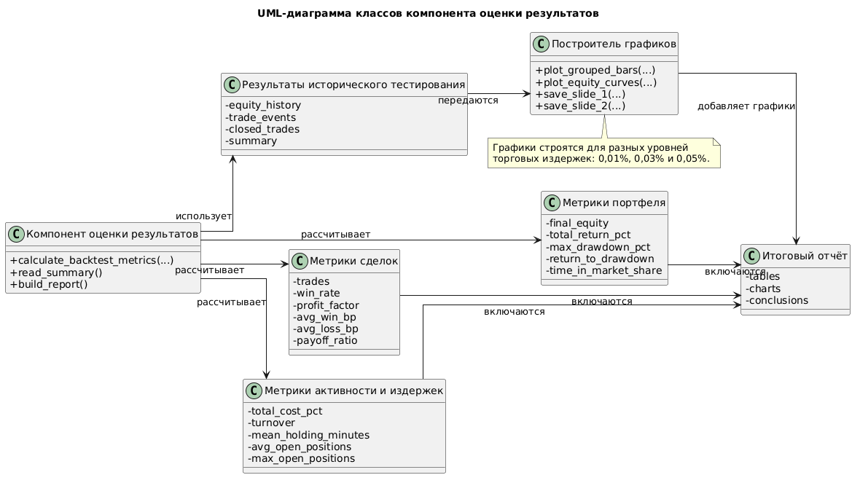
Рисунок 8 – Диаграмма классов компонента оценки результатов
Из рисунка 8 видно, что компонент оценки результатов получает на вход историю стоимости портфеля, журнал торговых событий, список закрытых сделок и сводную таблицу результатов. На основе этих данных рассчитываются три группы показателей: метрики портфеля, метрики сделок, а также метрики торговой активности и издержек. Отдельный блок отвечает за построение графиков, позволяющих сравнить методы при разных уровнях торговых издержек. Такое разделение удобно, поскольку итоговая оценка стратегии не сводится только к прибыли: метод может показывать положительную доходность, но иметь большую просадку, чрезмерное число сделок, высокий оборот или сильную чувствительность к издержкам [2, 15, 16].
В специальном разделе были определены требования к разрабатываемой системе алгоритмического онлайн-трейдинга. Она должна обеспечивать получение и подготовку минутных данных Московской биржи, построение признаков и целевых переменных, применение методов анализа рынка, принятие торговых решений и историческое тестирование стратегий. При этом все расчёты должны выполняться без использования будущей информации: признаки, прогнозы и торговые решения формируются только на основе данных, доступных к текущему моменту времени.
Также были определены требования к модулю принятия торговых решений. Прогноз модели используется не как готовый торговый приказ, а как вход для отдельного алгоритма, учитывающего текущую позицию, капитал, пороги входа и выхода, число одновременно удерживаемых инструментов, комиссию и спред. Стратегия работает только с длинными позициями, то есть предусматривает открытие позиции, её удержание и последующее закрытие.
В результате были спроектированы общая структура программы, последовательность обработки данных, подсистемы подготовки данных, формирования признаков и прогнозирования, алгоритм принятия торговых решений и компонент исторического тестирования. Эти решения задают основу для дальнейшей программной реализации и сравнения рассматриваемых методов.

3. ТЕХНОЛОГИЧЕСКИЙ РАЗДЕЛ

3.1. Формирование набора данных и признакового пространства
Для формирования исходного набора данных использовался программный интерфейс ISS Московской биржи. ISS (Informational and Statistical Server) представляет собой веб-сервис, предоставляющий доступ к рыночным данным Московской биржи через HTTP-запросы. Через данный интерфейс доступны справочные данные по инструментам и режимам торгов, а также исторические данные, включая свечи, сделки, котировки и итоги торгов.
Структура запросов MOEX ISS API имеет иерархический вид. Для получения данных необходимо указать торговую систему, рынок, режим торгов и конкретный инструмент. В данной работе использовалась следующая логика:
/iss/engines/stock/markets/shares/boards/TQBR/securities/{SECID}/candles. json
где stock обозначает фондовый рынок, shares – рынок акций, TQBR – выбранный режим торгов, а SECID – идентификатор конкретной ценной бумаги. В терминах MOEX board означает режим торгов. Для акций Московской биржи могут существовать разные режимы торгов, однако в работе использовался режим TQBR, так как он соответствует основному безадресному режиму торгов акциями и депозитарными расписками. На страницах инструментов Московской биржи режим TQBR указывается как «Т+: Акции и ДР – безадрес.»
На первом этапе был получен список доступных инструментов. Для этого использовался запрос:
https://iss.moex.com/iss/engines/stock/markets/shares/boards/TQBR/securities.json
Ответ API возвращается в формате JSON. В нём данные представлены не как список словарей, а как набор колонок и строк: отдельно передаётся массив columns, а отдельно массив data. Поэтому при чтении списка инструментов сначала определялись индексы нужных колонок, в частности SECID и SECTYPE. Затем из общего списка были выбраны только обыкновенные акции, то есть инструменты, для которых SECTYPE == '1'. Привилегированные акции и другие типы инструментов на этом этапе исключались. Такая фильтрация реализована в функции read_secids().
После получения списка SECID для каждой бумаги загружались минутные свечи. Для этого использовался метод API для получения свечей candles.json.
Загрузка выполнялась не одним большим запросом, а по месяцам. Для этого была реализована функция iter_month_ranges(), которая разбивает общий период на месячные интервалы. Такой подход снижает риск получения слишком больших ответов от API и упрощает контроль загрузки. Внутри каждого месяца данные скачивались постранично: сначала start = 0, затем после получения очередной порции строк значение start увеличивалось на число уже полученных записей. Загрузка по месяцу завершалась, когда API возвращал пустой список строк.
В качестве начальной даты загрузки использовалось 1 января 2022 года:
То есть исходный массив данных формировался начиная с 01.01.2022 и до даты фактического запуска загрузочного скрипта.
Для повышения устойчивости загрузки была добавлена обработка временных ошибок сервера. Если API возвращал коды 500, 502, 503 или 504, запрос повторялся до пяти раз с увеличивающейся задержкой между попытками. При получении кода 403 выполнение для соответствующего инструмента прерывалось с диагностическим сообщением, так как такой ответ указывает на ограничение доступа к ресурсу.
Полученные данные сохранялись в отдельный CSV-файл для каждой бумаги в директорию moex_candles. Имя файла имело формат:
{SECID}_TQBR_1m.csv
Например, для акции SBER файл сохранялся бы как:
SBER_TQBR_1m.csv
Такое именование позволяет однозначно определить инструмент, режим торгов и временной интервал свечей.
Отдельно следует отметить, что при последующем расчёте статистики полноты данных и отборе ликвидных бумаг использовался срез до 2026-03-30 23:59:59. Это ограничение применялось в скрипте фильтрации, чтобы сравнивать инструменты на едином временном интервале и не смешивать полные месяцы с неполными данными более позднего периода.
Таким образом, на первом этапе был сформирован набор исходных CSV-файлов с минутными свечами по обыкновенным акциям Московской биржи в режиме торгов TQBR. Далее эти файлы использовались для оценки полноты данных, отбора ликвидных инструментов и построения единого минутного датасета.
После получения исходных CSV-файлов была выполнена оценка полноты данных по каждому инструменту. Это необходимо, поскольку не все бумаги имеют одинаковую историю торгов, одинаковую частоту сделок и достаточное количество минутных наблюдений. Использование малоликвидных инструментов могло бы исказить результаты обучения и исторического тестирования: для таких бумаг характерны большие интервалы без сделок, редкие изменения цены и менее стабильные значения объёма.
Для каждого файла с минутными свечами рассчитывались следующие показатели: идентификатор инструмента, общее число строк, первая и последняя дата наблюдения, число активных торговых дней, число активных месяцев и среднее количество минутных строк на один активный день. Перед расчётом статистики временная метка begin приводилась к типу даты и времени, а строки с некорректной временной меткой исключались. Кроме того, для сопоставимости инструментов использовался единый верхний срез по времени – до 2026-03-30 23:59:59. Это позволяло не смешивать полный исторический период с неполными данными, полученными после указанной даты.
Отбор ликвидных инструментов выполнялся по трём условиям. Во-первых, первая дата наблюдения должна была быть не позднее 2022-07-01, чтобы инструмент имел достаточно длинную историю. Во-вторых, количество активных месяцев должно было быть не меньше 45, что позволяло исключить бумаги с короткой или фрагментарной историей. В-третьих, среднее число строк на активный торговый день должно было быть не меньше 500, что использовалось как приближённый критерий регулярности торгов. После применения этих условий итоговый список инструментов сохранялся в файл filtered_candles_summary.csv, который далее использовался при построении единого датасета.
Следующим этапом было формирование единого минутного набора данных. Для этого из файла считывался список отобранных инструментов, после чего для каждой бумаги загружался соответствующий CSV-файл с минутными свечами. В процессе чтения поля begin и end преобразовывались к типу даты и времени, а числовые поля open, high, low, close, value и volume приводились к числовому типу float32. Дополнительно выполнялась проверка корректности сортировки данных по времени, поскольку нарушение временного порядка могло бы привести к ошибкам при расчёте лаговых признаков и целевых значений.
Для каждого торгового дня строилась полная поминутная сетка от первой до последней минуты, присутствующей в данных за этот день. Затем исходные наблюдения переиндексировались по этой сетке. Если в отдельные минуты данные отсутствовали, то для полей open, high, low, close, value и volume применялось заполнение предыдущим известным значением. Такой подход позволил привести ряды разных инструментов к более регулярному виду и сохранить непрерывную поминутную структуру внутри каждого торгового дня. Для строк, восстановленных таким способом, добавлялся отдельный бинарный признак is_imputed, показывающий, что данная минута была заполнена, а не напрямую получена из исходных данных.
После восстановления поминутной сетки для каждого инструмента рассчитывались производные признаки. Временные признаки включали час, минуту, номер минуты от начала суток, день недели, день месяца, месяц, число дней в месяце, а также признаки начала и конца месяца. Для части временных характеристик дополнительно применялось циклическое кодирование через синус и косинус. Такой способ позволяет учитывать периодическую природу времени: например, близость конца и начала цикла не теряется, как это происходит при обычном числовом кодировании.
Отдельную группу составили признаки, характеризующие краткосрочную динамику цены и объёма. Для цены рассчитывались лаговые доходности на интервалах 1, 2, 3, 5, 10, 15 и 30 минут. Для объёма и денежного оборота использовались логарифмированные значения log_volume и log_value, их первые разности, а также скользящие средние. Кроме того, рассчитывались скользящие средние цены закрытия, отклонение текущей цены от этих средних, краткосрочная волатильность, внутриминутный диапазон hl_range, а также признаки формы свечи: тело свечи, верхняя тень и нижняя тень.
Целевые значения формировались отдельно от признаков. Основная целевая переменная target_return_15 описывает будущую доходность на горизонте 15 минут. Дополнительно рассчитывались два семейства целевых величин, используемых на этапе исторического тестирования. Первая группа, execution_return_1 ... execution_return_15, показывает доходность при входе в позицию по цене открытия следующей минуты и выходе по цене закрытия через заданное число минут. Вторая группа, hold_return_1 ... hold_return_15, показывает доходность удержания позиции от текущей цены закрытия до будущей цены закрытия. Строки, для которых невозможно корректно рассчитать целевые значения, удалялись из итогового набора данных.
После обработки всех инструментов данные объединялись в общий датасет, сортировались по времени и идентификатору бумаги, после чего сохранялись в файл minute_dataset.parquet. Формат Parquet был выбран как основной формат хранения, поскольку он эффективнее CSV для больших табличных данных: поддерживает колонночное хранение, быстрее считывает отдельные наборы столбцов и позволяет применять фильтры при чтении. Для отладки дополнительно сохранялась небольшая CSV-выгрузка первых строк, однако дальнейшие этапы системы использовали именно minute_dataset.parquet.
Для моделей, работающих с последовательностями, обычной таблицы было недостаточно. Поэтому после создания minute_dataset.parquet данные дополнительно разбивались на фрагменты по инструментам и торговым дням. Признаки сохранялись в массивы x, а целевые значения – в массивы y. Вместе с ними сохранялись длины групп, идентификаторы бумаг и торговые даты. Это нужно, чтобы при обучении не смешивались разные бумаги и разные торговые дни.
Полученные фрагменты данных сохранялись в формате .npz. Для каждого набора данных создавался также файл manifest.json, в котором фиксировались путь к исходному датасету, горизонт прогнозирования, размер входного окна, список признаков, список целевых колонок, максимальный размер фрагмента набора данных и информация о сформированных файлах-фрагментах. Отдельно поддерживались два режима подготовки: тренировочный, используемый для обучения на обучающей части данных, и тренировочно-валидационный, используемый для финального обучения на объединении обучающей и валидационной выборок.
В результате первого этапа был получен набор данных по отобранным ликвидным акциям Московской биржи. Он включает исходные минутные параметры, рассчитанные признаки и целевые значения для прогнозирования и исторического тестирования. Табличные модели используют общий файл minute_dataset.parquet. Для моделей, работающих с последовательностями, дополнительно подготовлены отдельные файлы-фрагменты с минутными окнами наблюдений.

3.2. Реализация и обучение прогнозирующих моделей
После формирования единого набора данных была реализована подсистема обучения прогнозирующих моделей. Её назначение состоит в том, чтобы по рассчитанным признакам сформировать численный прогноз будущей доходности, который затем используется модулем исторического тестирования для принятия торговых решений. Обучение моделей и построение прогнозов были вынесены в отдельный программный модуль, что позволило отделить этап прогнозирования от этапа проверки торговой стратегии.
В работе использовались несколько групп методов. Первую группу составила гребневая регрессия, применяемая как простая и устойчивая базовая модель для табличных признаков. Вторую группу составили модели на основе решающих деревьев: CatBoost, случайный лес и дерево решений. Третью группу составили нейросетевые последовательные модели, работающие не с одной строкой признаков, а с последовательностью последних минутных наблюдений: GRU, LSTM, трансформер и TCN. Такой набор моделей позволил сравнить простые линейные методы, нелинейные табличные методы и нейросетевые архитектуры, учитывающие временной порядок наблюдений. В итоговом контуре исторического тестирования эти модели перечислены как стратегии на основе прогнозирующих моделей: ridge, catboost, random_forest, decision_tree, gru, lstm, transformer и tcn.
В качестве входных признаков для моделей использовались признаки, сформированные на предыдущем этапе: временные признаки, лаговые доходности, признаки объёма, отклонения цены от скользящих средних, показатели волатильности и признаки формы свечи. В отдельном списке FEATURE_COLS были зафиксированы все признаки, поступающие на вход модели. Целевые значения были представлены двумя группами колонок: execution_return_1 ... execution_return_15 и hold_return_1 ... hold_return_15. Первая группа описывает ожидаемую доходность при открытии позиции на следующей минуте и закрытии через заданный горизонт, а вторая – ожидаемую доходность удержания уже открытой позиции. Объединение этих двух групп образует общий набор выходов модели MODEL_TARGET_COLS.
Задача обучения была сведена к многомерной регрессии. Модель получает признаки текущей минуты или окно признаков за несколько минут и возвращает прогнозы для горизонтов от 1 до 15 минут. Один прогноз на фиксированный горизонт здесь недостаточен. При открытии позиции нужно оценить возможную доходность сделки, а при удержании позиции – проверить, имеет ли смысл оставаться в ней дальше.
Общие параметры эксперимента были вынесены в отдельный файл конфигурации. Максимальный горизонт прогнозирования был установлен равным 15 минутам, а размер входного окна для последовательных моделей – 30 минутам. Данные были разделены по времени: обучающая часть ограничивалась датой 2025-01-01, а валидационный интервал – датой 2025-07-01. Кроме того, отдельно были заданы названия двух этапов обучения: валидационный и финальный. На этапе валидации модель обучалась только на тренировочной части и строила прогнозы для валидационной выборки. На финальном этапе модель переобучалась на объединении тренировочной и валидационной выборок, после чего строила прогнозы для тестовой выборки.
Обучение классических табличных моделей выполнялось непосредственно по строкам файла minute_dataset.parquet. Для этого считывалась обучающая часть датасета с условием begin < train_until, после чего выполнялась проверка наличия всех необходимых признаков и целевых колонок, а также проверка отсутствия NaN, inf и -inf. Такой контроль был добавлен для того, чтобы ошибки подготовки данных не приводили к некорректному обучению моделей. Для табличных моделей использовались только текущие признаки строки, то есть каждая минута рассматривалась как отдельное наблюдение.
Для моделей машинного обучения были заданы отдельные параметры обучения. Для Ridge (гребневой регрессии) использовался коэффициент регуляризации alpha = 1.0. CatBoost был реализован как модель многомерной регрессии с функцией потерь MultiRMSE: число итераций обучения составило 300, скорость обучения – 0,05, глубина деревьев – 8, коэффициент L2-регуляризации листьев – 3,0. Обучение CatBoost выполнялось в GPU-режиме, что позволило ускорить обработку большого объёма минутных данных. Для случайного леса использовалось 50 деревьев, максимальная глубина каждого дерева была ограничена значением 10, минимальное число объектов в листе составляло 100, а число признаков, рассматриваемых при разбиении, задавалось параметром sqrt. Для отдельного дерева решений максимальная глубина была равна 8, а минимальное число объектов в листе – 100. Для воспроизводимости эксперимента были зафиксированы начальные значения генератора случайных чисел.
Введение ограничений на глубину деревьев и минимальное число объектов в листе было необходимо по двум причинам. Во-первых, минутные биржевые данные содержат большое количество шумовых краткосрочных колебаний, поэтому слишком глубокие деревья могли бы запоминать частные особенности обучающего периода. Во-вторых, ограничение сложности моделей снижает вычислительные затраты и делает обучение более устойчивым при большом числе строк в датасете. Для моделей на основе деревьев масштабирование признаков не выполнялось, поскольку деревья решений и их ансамбли не требуют нормализации признакового пространства. Для Ridge, напротив, применялся StandardScaler, так как линейная модель чувствительна к масштабу входных признаков.
Нейросетевые модели обучались иначе. Поскольку GRU, LSTM, трансформер и TCN должны учитывать порядок наблюдений во времени, для них использовались предварительно подготовленные файлы-фрагменты. В каждом файле-фрагменте сохранялись массивы x с признаками и y с целевыми значениями, а также длины групп, идентификаторы бумаг и торговые даты. Группировка по бумаге и торговому дню необходима для того, чтобы входные окна не пересекали границы разных инструментов и разных торговых дней. В противном случае модель могла бы получать искусственные последовательности, не соответствующие реальному ходу торгов.
Для последовательных моделей использовалось входное окно длиной 30 минут. Это означает, что при построении прогноза модель получала не только признаки текущей минуты, но и историю предыдущих минутных наблюдений. Такой подход позволяет учитывать краткосрочную динамику цены, объёма и волатильности. При этом целевой вектор оставался тем же: модель прогнозировала доходности открытия и удержания позиции на горизонтах от 1 до 15 минут. В процессе обучения целевые значения масштабировались в базисные пункты, что делало численные значения более удобными для оптимизации нейросетевых моделей.
Для нейросетевых моделей были заданы отдельные архитектурные и обучающие параметры. Для GRU и LSTM использовались скрытый размер 320, три слоя, метод случайного отключения нейронов (dropout) и оптимизация с заданной скоростью обучения. Для кодировщика трансформера были заданы размерность модели, число голов внимания, число слоёв, размер полносвязного слоя и коэффициент dropout. Для TCN использовался набор каналов [192, 192, 192], размер ядра свёртки 3, коэффициент dropout и отдельные параметры обучения. Для длительных запусков была предусмотрена возможность продолжения обучения с контрольной точки, включая восстановление состояния оптимизатора.
Результатом обучения каждой модели являлись сохранённые артефакты: сама модель, параметры масштабирования признаков, конфигурационный JSON-файл и, для нейросетевых моделей, контрольные точки в формате .pt. Сохранение конфигурации необходимо для воспроизводимости эксперимента: вместе с моделью фиксируются используемый горизонт прогнозирования, размер окна, список признаков, список целевых колонок и параметры обучения.
После обучения для каждой модели строились прогнозы для нужной выборки. Валидационная модель формировала файл valid_predictions.parquet, а финальная модель – файл test_predictions.parquet. Эти файлы сохранялись и далее использовались модулем исторического тестирования. В прогнозный файл включались базовые поля begin, secid, close, next_open, прогнозы по горизонтам, а также агрегированные показатели open_score, open_horizon, hold_score и hold_horizon. Эти показатели преобразуют многогоризонтный прогноз в удобный формат для торгового алгоритма: отдельно для открытия позиции и отдельно для решения об удержании позиции.
Важно, что в модуле обучения не выполнялся подбор торговых параметров, таких как порог открытия позиции или максимальное число одновременно удерживаемых позиций. Этот этап был вынесен в историческое тестирование. Таким образом, train_models.py отвечает только за обучение моделей и построение прогнозных файлов, а проверка торговых стратегий поверх этих прогнозов выполняется отдельно. Такое разделение уменьшает связанность компонентов системы и позволяет многократно запускать историческое тестирование с разными торговыми параметрами без повторного обучения моделей.
Для наглядности реализованный процесс обучения был представлен на рисунке 9:
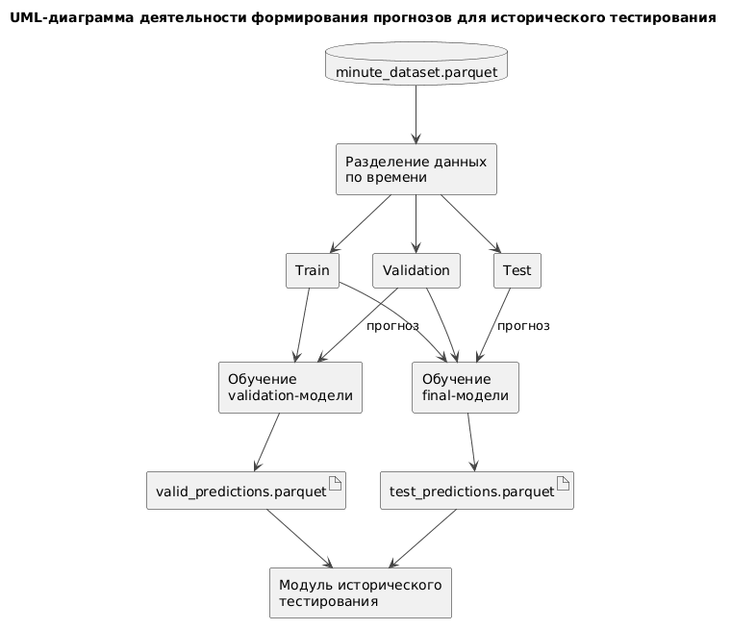
Рисунок 9 – Диаграмма деятельности формирования прогнозов
На втором этапе были реализованы и обучены модели нескольких типов. Табличные модели использовали признаки текущей минуты. Последовательные модели дополнительно получали окно предыдущих наблюдений. После обучения для валидационной и тестовой выборок были сохранены прогнозные файлы. Далее они использовались в историческом тестировании для подбора торговых параметров и оценки стратегий.

3.3. Историческое тестирование торговых стратегий
После обучения моделей и построения прогнозных файлов выполнялось историческое тестирование торговых стратегий. Данный этап был реализован в отдельном модуле. Его задача состояла не в обучении моделей, а в последовательной имитации торговли на исторических данных с использованием уже готовых прогнозов. Такой подход позволил разделить две разные части эксперимента: построение прогноза и проверку того, насколько этот прогноз может быть использован в торговой стратегии.
На вход модулю исторического тестирования передавались файлы с предсказаниями, сформированные на предыдущем этапе. Один файл содержал прогнозы модели, обученной только на тренировочной выборке, а второй – прогнозы финальной модели, обученной на объединении тренировочной и валидационной выборок. Таким образом, подбор торговых параметров и финальная оценка стратегии выполнялись на разных временных интервалах. В самом модуле исторического тестирования обучение моделей не выполнялось.
В историческом тестировании сравнивались три группы подходов. Первая группа включала стратегии на основе заданных правил: momentum, mean_reversion, ma_trend и breakout. Эти стратегии не используют прогнозы обученной модели, а формируют торговый сигнал на основе заранее заданных правил. Вторая группа включала табличные модели машинного обучения: ridge, catboost, random_forest и decision_tree. Третья группа включала нейросетевые последовательные модели: gru, lstm, transformer и tcn. Такой набор позволял сравнить простые детерминированные стратегии, классические методы машинного обучения и нейросетевые модели, учитывающие последовательность минутных наблюдений.
Историческое тестирование выполнялось в режиме торговли только длинными позициями. Это означает, что стратегия могла открыть позицию покупкой бумаги, удерживать её некоторое время и затем закрыть продажей. Открытие коротких позиций не рассматривалось. На каждом временном шаге система сначала оценивала состояние уже открытых позиций, затем принимала решение о возможном закрытии, после чего выбирала новые бумаги-кандидаты для покупки. Такая последовательность соответствует логике онлайн-торговли: решение на каждой минуте принимается только на основе уже доступной к этому моменту информации.
Для открытия позиции использовался показатель open_score, сформированный на этапе построения прогнозов. Он отражал ожидаемую доходность сделки с учётом выбранного горизонта. Позиция могла быть открыта только в том случае, если значение open_score было не ниже заданного порога threshold_bp. Порог задавался в базисных пунктах: 1 б.п. = 0,01%. При выборе кандидатов также учитывались торговые издержки на покупку и продажу. Для этого рассчитывалось ожидаемое преимущество сделки как разность между прогнозируемой доходностью и суммарными издержками. Если ожидаемое преимущество было неположительным, сделка не открывалась.
Фактический вход в позицию выполнялся по цене next_open, то есть по цене открытия следующей минуты после появления сигнала. Это важно для предотвращения заглядывания в будущее: стратегия не покупает по цене текущей минуты после того, как уже увидела её закрытие, а совершает сделку только на следующем временном шаге. Размер позиции распределялся между выбранными кандидатами пропорционально их ожидаемому преимуществу. При этом учитывались ограничения на свободные денежные средства, максимальный расход на одну минуту, минимальный размер сделки и лимит на вложение в один инструмент.
Для закрытия позиции использовался показатель hold_score, описывающий ожидаемую доходность дальнейшего удержания. Если прогноз удержания становился недостаточным с учётом издержек продажи, позиция закрывалась. Кроме того, для каждой позиции был установлен максимальный срок удержания, равный тридцати минутам. Если позиция удерживалась дольше этого значения, она закрывалась принудительно независимо от прогноза. Это ограничение было введено для того, чтобы стратегия оставалась краткосрочной и не превращалась в долгосрочное удержание бумаг. В конце тестируемого периода все оставшиеся открытые позиции также закрывались принудительно.
Для повышения реалистичности в историческое тестирование были добавлены ограничения управления риском. Начальный капитал составлял 1 000 000 рублей. Доля одного инструмента в портфеле была ограничена значением 5%, а абсолютный лимит на один инструмент составлял 50 000 рублей. На одной минуте стратегия могла направить на новые сделки не более 100 000 рублей и не более 10% от текущей стоимости портфеля. Минимальный размер сделки был установлен равным 1 000 рублей. Эти ограничения не позволяют стратегии концентрировать весь капитал в одной бумаге или открывать большое количество экономически незначимых сделок.
Отдельно подбирались параметры торговой стратегии. Важно различать параметры моделей и параметры торгового алгоритма. Параметры моделей задавались на этапе обучения, а в рамках исторического тестирования подбирались именно торговые параметры: порог открытия позиции threshold_bp, максимальное число одновременно удерживаемых позиций max_positions, а также уровень учитываемых торговых издержек. Издержки задавались отдельно для покупки и продажи, однако в основном эксперименте рассматривались симметричные варианты: 1, 3 и 5 базисных пунктов на покупку и столько же на продажу, что соответствует 0,01%, 0,03% и 0,05%.
В базовой сетке параметров максимальное число одновременно открытых позиций принимало значения от 1 до 12. Для стратегий, основанных на прогнозирующих моделях, использовался набор порогов 0,0, 0,5, 1,0, 2,0, 5,0, 8,0, 12,0, 16,0, 24,0 и 32,0 базисных пункта. Для стратегий на основе заданных правил использовались отдельные наборы порогов, поскольку значения торгового сигнала у них имеют другую природу и не всегда напрямую совпадают с прогнозом модели. Итоговая валидационная сетка формировалась как декартово произведение порогов, числа позиций и уровней издержек.
Подбор параметров выполнялся на валидационной выборке. Для каждой стратегии и каждой комбинации параметров запускалась отдельная симуляция торговли. По результатам симуляции рассчитывались итоговая стоимость портфеля, доходность, максимальная просадка, число сделок, фактор прибыльности, среднее число открытых позиций и другие показатели. Затем среди валидационных конфигураций выбиралась лучшая. При выборе сначала учитывалась итоговая доходность; при прочих равных предпочтение отдавалось варианту с меньшей просадкой. Конфигурации без сделок исключались из рассмотрения, так как они не отражают работоспособную торговую стратегию.
Так как уровень торговых издержек существенно влияет на результат краткосрочной стратегии, лучшие параметры сохранялись отдельно для каждого уровня комиссии. Это позволяло не смешивать ситуации с низкими и высокими издержками. Например, при низких издержках стратегия может позволить себе более частые входы и меньший порог открытия позиции, тогда как при росте комиссии требуется более высокое ожидаемое преимущество сделки. В автоматически сформированном файле лучших параметров для каждой модели сохранялась отдельная конфигурация для издержек 1, 3 и 5 базисных пунктов.
После подбора на валидации выполнялся тестирующий этап. В этом режиме параметры уже не подбирались заново: для каждой модели использовались только конфигурации, выбранные на валидации. Такой порядок необходим для корректной оценки качества, поскольку тестовый период должен оставаться независимым от процедуры настройки стратегии. Иначе возникла бы переоценка результата из-за подбора параметров непосредственно на тестовых данных.
В процессе исторического тестирования сохранялись три типа подробных файлов. Первый тип – журнал событий покупки и продажи, содержащий время сделки, инструмент, цену, количество, изменение денежных средств и причину совершения операции. Второй тип – таблица закрытых сделок, где фиксировались цена входа, цена выхода, прибыль или убыток, доходность сделки, причина закрытия и время удержания. Третий тип – кривая капитала, содержащая поминутную стоимость портфеля, денежные средства, стоимость открытых позиций и число удерживаемых инструментов. Эти файлы использовались для последующего анализа и построения графиков.
Качество стратегии оценивалось по набору торговых метрик. Основной метрикой была итоговая доходность, рассчитываемая по изменению стоимости портфеля относительно начального капитала. Риск оценивался через максимальную просадку, которая вычислялась по кривой капитала как наибольшее относительное падение от предыдущего максимума. Дополнительно рассчитывались отношение доходности к просадке, средняя доля капитала в деньгах и позициях, среднее и максимальное число открытых позиций, доля времени в рынке, а также статистики поминутной доходности портфеля.
Таким образом, историческое тестирование выполняло две функции. Во-первых, оно преобразовывало прогнозы моделей и сигналы стратегий на основе заданных правил в конкретные торговые операции с учётом комиссий, ограничений по капиталу и максимального срока удержания позиции. Во-вторых, оно обеспечивало корректный подбор торговых параметров на валидационном периоде и независимую проверку выбранных конфигураций на тестовом периоде. Это позволило сравнивать стратегии не только по качеству прогноза, но и по итоговому торговому результату с учётом реалистичных издержек и ограничений.

3.4. Анализ результатов экспериментального тестирования
Финальное экспериментальное тестирование проводилось на тестовой выборке, которая не использовалась ни при обучении моделей, ни при подборе торговых гиперпараметров. Это необходимо для того, чтобы оценить способность разработанных стратегий работать на новых данных и снизить риск получения завышенных результатов из-за подгонки под обучающий или валидационный интервал.
Исходный набор данных был разделён на три последовательных временных интервала. Тренировочная выборка охватывала период с 3 января 2022 года по 30 декабря 2024 года и использовалась для обучения моделей прогнозирования. Валидационная выборка охватывала период с 3 января 2025 года по 30 июня 2025 года и использовалась для подбора торговых гиперпараметров. Тестовая выборка охватывала период с 1 июля 2025 года по 8 апреля 2026 года и применялась только для финальной оценки качества стратегий.
Такое разделение соответствует хронологической природе финансовых временных рядов: данные из будущего не использовались при обучении моделей и подборе параметров. Для каждой стратегии на валидационной выборке отдельно подбирались индивидуальные торговые гиперпараметры: порог входа в позицию и максимально допустимое количество одновременно открытых позиций. Подбор выполнялся отдельно для каждого уровня торговых издержек, поэтому одна и та же стратегия могла использовать разные параметры при издержках 0,01 %, 0,03 % и 0,05 %
Историческое тестирование выполнялось при начальном капитале 1 000 000 рублей. Торговля моделировалась в режиме long-only, то есть стратегия могла только открывать длинные позиции и закрывать ранее открытые позиции; короткие продажи не использовались. Для каждой стратегии на валидационном интервале отдельно подбирались два торговых гиперпараметра: минимальный порог входа в позицию и максимально допустимое количество одновременно открытых позиций. Подбор выполнялся отдельно для каждого уровня торговых издержек, поэтому одна и та же стратегия могла использовать разные значения этих параметров при издержках 0,01 %, 0,03 % и 0,05 %.
На каждом торговом шаге стратегия сначала определяла количество свободных слотов для новых позиций как разность между подобранным ограничением max_positions и текущим числом открытых позиций. Новые сделки открывались только в том случае, если прогнозная доходность или значение торгового сигнала превышали заданный порог входа. Кроме того, учитывалась ожидаемая доходность после издержек: из сигнала вычитались издержки покупки и продажи, и позиция могла быть открыта только при положительном ожидаемом преимуществе. Если одновременно появлялось несколько кандидатов на покупку, выбирались бумаги с наибольшим значением сигнала, но не больше числа свободных слотов в портфеле.
Размер денежных средств, направляемых на открытие новых позиций в течение одной минуты, был ограничен. За один торговый шаг стратегия могла направить на новые сделки не более 100 000 рублей, не более 10 % текущей стоимости портфеля и не более доступного остатка денежных средств. Если кандидатов было несколько, доступная сумма распределялась между ними пропорционально их ожидаемому преимуществу после учёта издержек. Таким образом, более сильный сигнал получал больший вес в распределении капитала.
Дополнительно использовались ограничения на концентрацию капитала в одном инструменте. Совокупная стоимость позиции по одной бумаге не могла превышать минимум из двух величин: 50 000 рублей или 5 % текущей стоимости портфеля. Это ограничение не позволяло стратегии сосредоточить слишком большую долю капитала в одном инструменте. Минимальный размер сделки составлял 1 000 рублей; сделки меньшего размера не открывались. Вход в позицию выполнялся по цене открытия следующей минуты, что исключало использование цены, известной только после формирования сигнала.
После открытия позиции стратегия на каждом последующем торговом шаге проверяла условия выхода. Позиция закрывалась, если прогноз удержания становился недостаточным для покрытия издержек продажи, либо если длительность удержания достигала установленного ограничения. Максимальное время удержания позиции составляло 30 торговых минут. Если к концу тестового периода в портфеле оставались открытые позиции, они принудительно закрывались по последней доступной цене.
Стоимость портфеля на каждом шаге рассчитывалась как сумма свободных денежных средств и текущей ликвидационной стоимости открытых позиций. Открытые позиции переоценивались по текущей цене закрытия соответствующего инструмента с учётом издержек продажи. Это позволяло учитывать не только реализованный финансовый результат после закрытия сделок, но и промежуточные изменения стоимости портфеля, необходимые для расчёта итоговой доходности и максимальной просадки.
Для наглядного сравнения результатов были построены столбчатые диаграммы по основным метрикам исторического тестирования. На всех графиках приведены результаты для среднего уровня торговых издержек, равного 3 базисным пунктам. Такой уровень издержек выбран как промежуточный сценарий между более оптимистичным вариантом с издержками 1 базисный пункт и более консервативным вариантом с издержками 5 базисных пунктов. Один базисный пункт соответствует 0,01%.
В первую очередь рассмотрим итоговую доходность стратегий на тестовом временном интервале. Данная метрика показывает, насколько изменился капитал стратегии относительно начального значения с учётом торговых издержек. Положительное значение означает прибыльность стратегии, отрицательное – убыточность на рассматриваемом периоде.
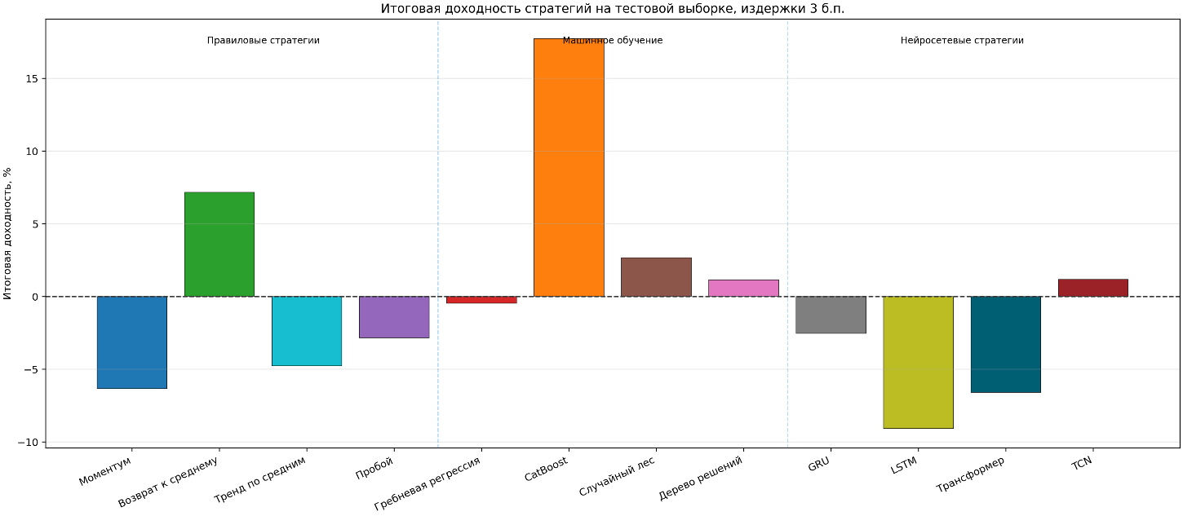
Рисунок 10 – Итоговая доходность стратегий на тестовой выборке
Как видно из рисунка 10, наибольшую итоговую доходность показала стратегия на основе CatBoost. При издержках 3 базисных пункта её доходность составила 17,75 %. Среди стратегий на основе правил лучший результат показала стратегия возврата к среднему, доходность которой составила 7,16 %. Среди нейросетевых моделей положительную доходность показала только TCN, однако её результат оказался существенно ниже результата CatBoost.
Остальные нейросетевые модели и модели на основе правил показали отрицательную доходность. Это означает, что усложнение модели само по себе не гарантирует повышения эффективности торговой стратегии.
Однако итоговая доходность не является достаточной характеристикой качества торговой стратегии. Для оценки риска необходимо также рассмотреть максимальную просадку, то есть наибольшее относительное снижение капитала от достигнутого локального максимума. Чем меньше значение просадки, тем устойчивее стратегия с точки зрения риска.
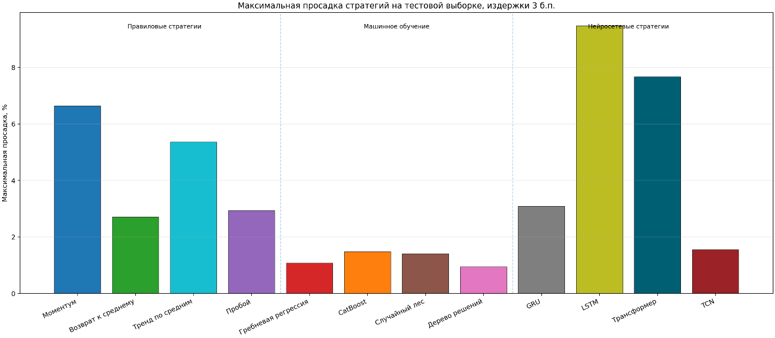
Рисунок 11 – Максимальная просадка стратегий на тестовой выборке
На рисунке 11 видно, что наименьшая максимальная просадка наблюдалась у решающего дерева и гребневой регрессии. При этом данные стратегии не обеспечили высокой итоговой доходности, поэтому их низкая просадка частично объясняется низкой торговой активностью и более осторожным поведением.
CatBoost показал максимальную просадку около 1,48 %, что является умеренным значением с учётом его наибольшей итоговой доходности. Наихудшие значения максимальной просадки были получены у LSTM и трансформера. Это согласуется с отрицательной доходностью данных моделей и указывает на недостаточную устойчивость нейросетевых стратегий в данной постановке эксперимента.
Для объяснения различий в доходности и риске рассмотрим количество совершённых сделок. Эта метрика характеризует торговую активность стратегии. Чем больше сделок совершает стратегия, тем сильнее на её результат влияют транзакционные издержки.
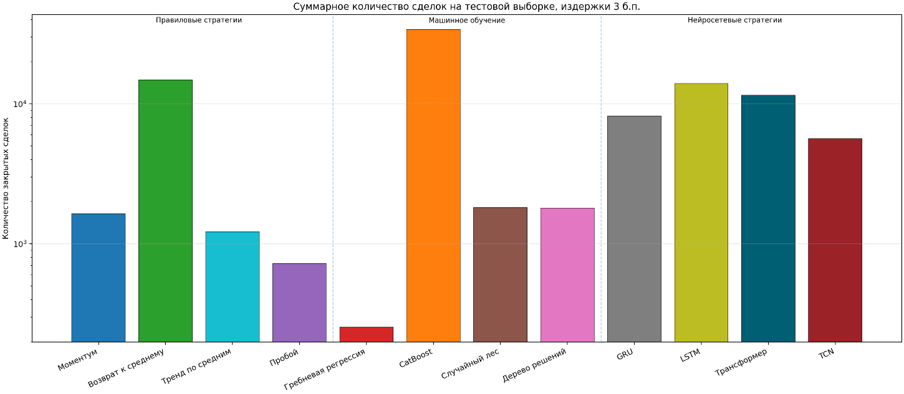
Рисунок 12 – Суммарное количество сделок на тестовой выборке
Согласно рисунку 12, наибольшее число сделок совершила стратегия на основе CatBoost – более 34 тыс. закрытых сделок. Также высокой торговой активностью отличались стратегия возврата к среднему и нейросетевые модели LSTM, трансформер и GRU. Наименьшее количество сделок наблюдалось у гребневой регрессии.
Высокая активность CatBoost показывает, что модель часто находила торговые сигналы, которые проходили заданный порог открытия позиции. При этом большое количество сделок само по себе не гарантирует прибыльность. Например, LSTM и трансформер также совершали много сделок, но итоговая доходность этих стратегий оказалась отрицательной. Следовательно, важна не только частота сигналов, но и их качество.
Так как историческое тестирование выполнялось с учётом торговых издержек, отдельно рассмотрим их суммарную величину. Данная метрика показывает, какую долю от начального капитала составили совокупные издержки за весь период тестирования. Она особенно важна для краткосрочных стратегий, совершающих большое количество сделок.
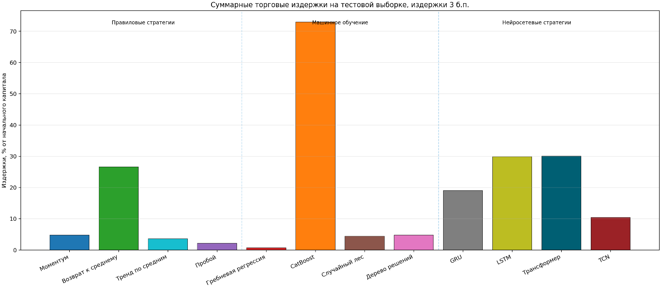
Рисунок 13 – Суммарные торговые издержки на тестовой выборке
На рисунке 13 видно, что наибольшие суммарные издержки возникли у стратегии на основе CatBoost. Это объясняется её высокой торговой активностью. Тем не менее, несмотря на значительные издержки, CatBoost сохранил наибольшую итоговую доходность среди всех рассмотренных методов. Это означает, что торговые сигналы данной модели в среднем были достаточно сильными, чтобы покрыть издержки.
В то же время у LSTM и трансформера также наблюдались значительные торговые издержки, однако эти модели не смогли получить положительную доходность. Это показывает, что при недостаточном качестве сигналов высокая частота сделок приводит к накоплению издержек и ухудшению итогового результата.
Для оценки качества совершённых сделок был рассчитан фактор прибыльности. Он определяется как отношение суммарной прибыли по прибыльным сделкам к суммарному убытку по убыточным сделкам. Значение больше единицы означает, что прибыльные сделки в сумме перекрывают убыточные.
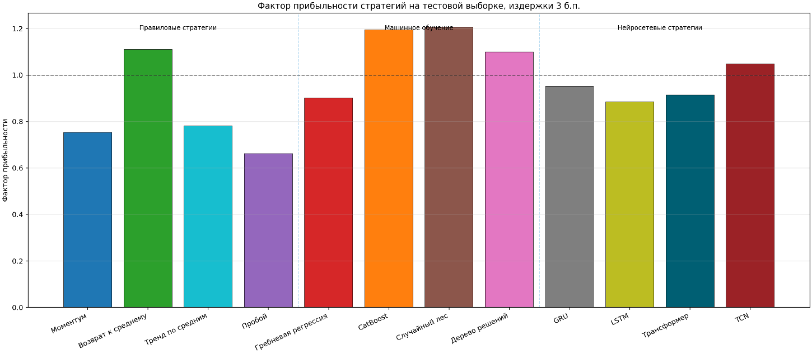
Рисунок 14 – Фактор прибыльности стратегий на тестовой выборке
Как видно из рисунка 16, наибольший фактор прибыльности был получен у случайного леса, а близкое значение показал CatBoost. Среди стратегий на основе правил значение фактора прибыльности выше единицы наблюдалось только у стратегии возврата к среднему. Среди нейросетевых моделей положительное значение относительно порога единицы показала только TCN.
Данный график показывает, что CatBoost был успешен не только по итоговой доходности, но и по качеству сделок: суммарная прибыль по прибыльным сделкам превышала суммарные убытки. При этом случайный лес показал высокий фактор прибыльности, но уступил CatBoost по итоговой доходности, что связано с меньшей торговой активностью и меньшим суммарным финансовым эффектом.
Следующим показателем является среднее время удержания позиции. Эта метрика позволяет понять, насколько краткосрочным является поведение стратегии после открытия сделки. Для минутных данных особенно важно учитывать, удерживает ли стратегия позицию в течение нескольких минут или находится в сделке существенно дольше.
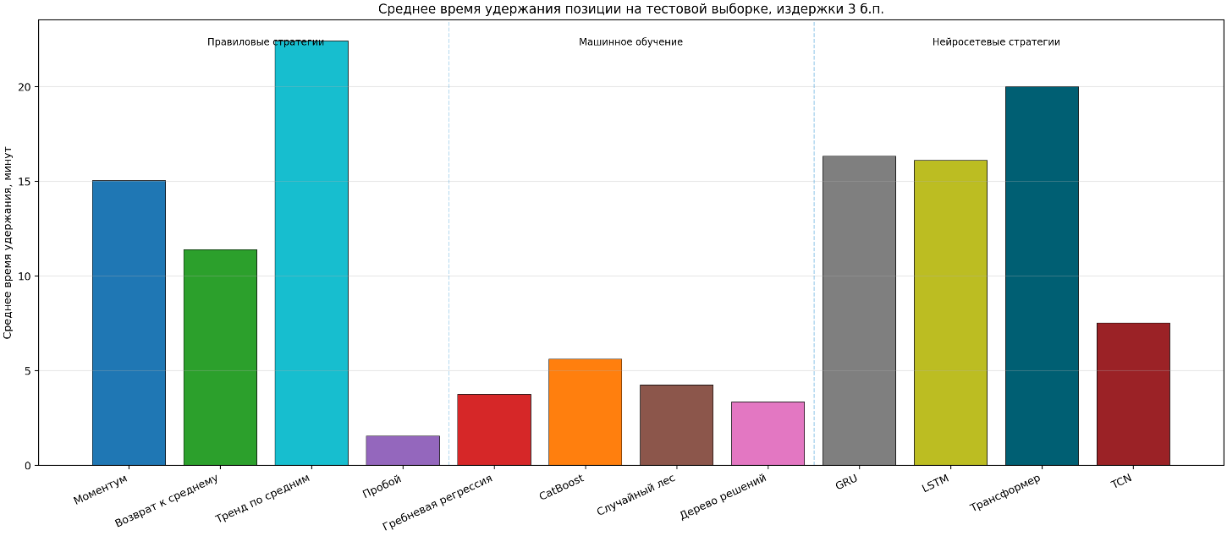
Рисунок 15 – Среднее время удержания позиции на тестовой выборке
На рисунке 15 видно, что стратегии машинного обучения в среднем удерживали позиции относительно недолго. У CatBoost среднее время удержания составило около 5–6 минут, а у решающего дерева и случайного леса – ещё меньше. Это соответствует краткосрочному характеру разработанной торговой системы.
Среди стратегий на основе правил наиболее длительное удержание наблюдалось у стратегии тренда на основе скользящих средних. Среди нейросетевых моделей более длительное удержание характерно для GRU, LSTM и трансформера. Однако более длительное нахождение в позиции не привело к лучшим результатам: LSTM и трансформер показали отрицательную доходность. Это говорит о том, что увеличение времени удержания само по себе не повышает эффективность стратегии.
Наконец, рассмотрим долю времени нахождения в рынке. Эта метрика показывает, какую часть тестового периода стратегия имела открытые позиции. Она дополняет показатели количества сделок и среднего времени удержания, позволяя оценить общую степень вовлечённости стратегии в рынок.
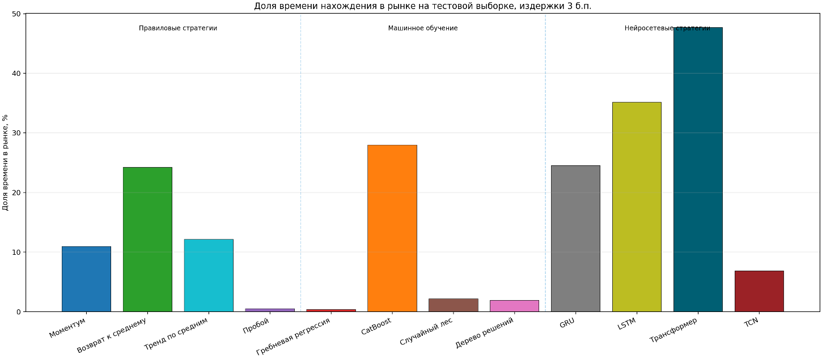
Рисунок 16 – Доля времени нахождения в рынке на тестовой выборке
Согласно рисунку 16, наибольшая доля времени нахождения в рынке была у трансформера, LSTM, CatBoost и GRU. При этом высокая доля времени в рынке не всегда соответствовала высокой доходности. Например, трансформер находился в рынке значительную часть времени, но показал отрицательный финансовый результат.
CatBoost, напротив, сочетал сравнительно высокую долю времени в рынке с положительной итоговой доходностью и умеренной максимальной просадкой. Это указывает на более удачное соотношение между частотой входа в позиции, временем удержания и качеством торговых сигналов.
Таким образом, в технологическом разделе была описана программная реализация разработанного прототипа системы алгоритмического онлайн-трейдинга. Для реализации использовался стек технологий на основе языка Python. Обработка и подготовка табличных данных выполнялись с применением pandas и NumPy, табличные модели машинного обучения реализовывались средствами scikit-learn и CatBoost, а нейросетевые модели использовались для обработки последовательностей минутных наблюдений. Для хранения подготовленного набора данных применялся формат Parquet, а для анализа результатов формировались таблицы и графики.

В ходе работы был создан набор минутных данных по отобранным ликвидным акциям Московской биржи. В него вошли исходные рыночные параметры, временные признаки, лаговые доходности, признаки объёма и денежного оборота, скользящие ценовые характеристики, показатели изменчивости и признаки формы свечи. Для обучения моделей были сформированы целевые значения двух типов: доходность при открытии позиции на следующей минуте и доходность удержания уже открытой позиции на разных горизонтах прогнозирования.
Обучающая выборка была разделена по времени на тренировочный, валидационный и тестовый интервалы. Такое разделение позволило снизить риск подгонки результата под один исторический период и выполнить проверку на данных, которые не использовались при обучении моделей и выборе параметров торговой логики.
В рамках программной реализации были обучены модели нескольких групп: стратегии на основе правил, табличные модели машинного обучения и модели, работающие с последовательностями минутных наблюдений. Табличные модели использовали признаки текущей минуты, а последовательные модели дополнительно получали окно предыдущих наблюдений. После обучения были сохранены прогнозные файлы для валидационной и тестовой выборок, которые затем использовались в модуле исторического тестирования.
Также был разработан модуль исторического тестирования торговых стратегий. Он выполнял последовательную имитацию торговли на минутных данных, учитывал комиссии, спред, ограничения по капиталу, число одновременно удерживаемых позиций и максимальное время удержания. По результатам тестирования рассчитывались итоговая доходность, максимальная просадка, оборот, число сделок, фактор прибыльности и другие показатели. Это позволило сравнить рассмотренные методы не только по качеству прогноза, но и по итоговому торговому результату.

ЗАКЛЮЧЕНИЕ
Целью выпускной квалификационной работы являлось повышение эффективности алгоритмического трейдинга за счёт использования методов искусственного интеллекта для анализа минутных рыночных данных и формирования торговых решений с учётом транзакционных издержек и ограничений портфеля.
Для достижения поставленной цели в работе был выполнен анализ предметной области алгоритмического онлайн-трейдинга. Были рассмотрены особенности краткосрочной торговли на финансовом рынке, специфика использования минутных данных, влияние рыночного шума, комиссий, спреда и ограничений по позициям. Также были проанализированы основные группы методов, применимых к задаче анализа рынка: стратегии на основе правил, методы машинного обучения и нейросетевые методы. Таким образом, первая задача работы была выполнена.
В рамках второй задачи был сформирован набор минутных данных по ликвидным акциям Московской биржи. Для исходных данных был реализован конвейер обработки, включающий чтение минутных свечей, синхронизацию временных рядов, заполнение пропусков, расчёт временных, ценовых, объёмных и лаговых признаков, а также формирование целевых значений для обучения моделей. Это позволило привести данные разных инструментов к единому формату и использовать их в дальнейшем для обучения и тестирования торговых стратегий.
В рамках третьей задачи были разработаны и сравнены методы краткосрочного анализа рынка. В работе рассматривались двенадцать подходов: четыре стратегии на основе правил, четыре метода машинного обучения и четыре нейросетевые модели. Для обучаемых моделей были построены прогнозы на основе подготовленного признакового пространства, а для стратегий на основе правил были реализованы формализованные торговые сигналы. Сравнение подходов выполнялось в едином экспериментальном контуре, что позволило сопоставить методы разной сложности в одинаковых условиях.
В рамках четвёртой задачи был спроектирован и реализован модуль принятия торговых решений для режима торговли только длинными позициями. Модуль преобразовывал прогноз или торговый сигнал в решение об открытии, удержании или закрытии позиции. При этом учитывались порог входа в позицию, количество одновременно открытых позиций, доступный капитал, ограничения на долю капитала в одном инструменте, минимальный размер сделки, максимальное время удержания позиции и торговые издержки. Для каждой стратегии на валидационной выборке были подобраны индивидуальные значения порога входа и максимального количества одновременно открытых позиций.
В рамках пятой задачи было реализовано историческое тестирование разработанных стратегий. Данные были разделены на тренировочную, валидационную и тестовую выборки. Тренировочная выборка использовалась для обучения моделей, валидационная – для подбора торговых гиперпараметров, а тестовая – для итоговой оценки качества. Тестирование проводилось при начальном капитале 1 000 000 рублей и трёх уровнях торговых издержек: 0,01 %, 0,03 % и 0,05 % на операцию покупки и продажи. Для оценки стратегий использовались итоговая доходность, максимальная просадка, число сделок, суммарные торговые издержки, фактор прибыльности, среднее время удержания позиции и доля времени нахождения в рынке.
По результатам экспериментального тестирования при среднем уровне издержек 0,03 % наилучший результат показала стратегия на основе CatBoost. Она обеспечила итоговую доходность 17,75 % при умеренной максимальной просадке и факторе прибыльности выше единицы. Среди стратегий на основе правил наиболее устойчивой оказалась стратегия возврата к среднему, показавшая положительную доходность и приемлемый уровень риска. Среди нейросетевых методов положительный результат показала только TCN, однако её доходность оказалась существенно ниже результата CatBoost.
Полученные результаты показывают, что методы машинного обучения могут повысить эффективность алгоритмического трейдинга по сравнению с простыми стратегиями на основе правил. Однако такое преимущество зависит от выбранного алгоритма, качества торгового сигнала, уровня издержек и ограничений портфеля. Усложнение модели само по себе не гарантирует лучшего результата: большинство нейросетевых моделей в проведённом эксперименте не смогло устойчиво превзойти более простые подходы после учёта торговых издержек.
Таким образом, все поставленные задачи выпускной квалификационной работы были решены. Был проведён анализ предметной области, сформирован набор минутных данных, реализован конвейер подготовки признаков, разработаны и сравнены методы анализа рынка, спроектирован модуль принятия торговых решений и выполнено историческое тестирование стратегий с учётом торговых издержек. В результате выполнения указанных задач цель работы – повышение эффективности алгоритмического трейдинга – была достигнута.

СПИСОК ИСПОЛЬЗОВАННЫХ ИСТОЧНИКОВ
- de Jong, F. The Microstructure of Financial Markets [Текст] / F. de Jong, B. Rindi. – Cambridge : Cambridge University Press, 2009.
- Kissell, R. A practical framework for estimating transaction costs and developing optimal trading strategies to achieve best execution [Текст] / R. Kissell, M. Glantz, R. Malamut // Finance Research Letters. – 2004. – Т. 1, № 1. – С. 35–46.
- López de Prado, M. Advances in Financial Machine Learning [Текст] / M. López de Prado. – Hoboken : Wiley, 2018.
- Chan, E. P. Algorithmic Trading: Winning Strategies and Their Rationale [Текст] / E. P. Chan. – Hoboken : Wiley, 2013.
- Hoerl, A. E. Ridge Regression: Biased Estimation for Nonorthogonal Problems [Текст] / A. E. Hoerl, R. W. Kennard // Technometrics. – 1970. – Т. 12, № 1. – С. 55–67.
- Breiman, L. Classification and Regression Trees [Текст] / L. Breiman, J. H. Friedman, R. A. Olshen, C. J. Stone. – Belmont : Wadsworth International Group, 1984.
- Breiman, L. Random Forests [Текст] / L. Breiman // Machine Learning. – 2001. – Т. 45. – С. 5–32.
- Prokhorenkova, L. CatBoost: unbiased boosting with categorical features [Текст] / L. Prokhorenkova [и др.] // arXiv preprint arXiv:1706.09516. – 2017.
- Bai, S. An Empirical Evaluation of Generic Convolutional and Recurrent Networks for Sequence Modeling [Текст] / S. Bai, J. Z. Kolter, V. Koltun // arXiv preprint arXiv:1803.01271. – 2018.
- Chung, J. Empirical Evaluation of Gated Recurrent Neural Networks on Sequence Modeling [Текст] / J. Chung, C. Gulcehre, K. Cho, Y. Bengio // arXiv preprint arXiv:1412.3555. – 2014.
- Hochreiter, S. Long Short-Term Memory [Текст] / S. Hochreiter, J. Schmidhuber // Neural Computation. – 1997. – Т. 9, № 8. – С. 1735–1780.
- Vaswani, A. Attention Is All You Need [Текст] / A. Vaswani [и др.] // arXiv preprint arXiv:1706.03762. – 2017.
- Zhou, H. Informer: Beyond Efficient Transformer for Long Sequence Time-Series Forecasting [Текст] / H. Zhou [и др.] // arXiv preprint arXiv:2012.07436. – 2020.
- Hyndman, R. J. Forecasting: Principles and Practice : [сайт] / R. J. Hyndman, G. Athanasopoulos. – URL: https://otexts.com/fpp3/ (дата обращения: 26.05.2026). – Текст : электронный.
- Bailey, D. H. The Probability of Backtest Overfitting [Текст] / D. H. Bailey, J. M. Borwein, M. López de Prado, Q. J. Zhu // The Journal of Computational Finance. – 2017. – Т. 20, № 4. – С. 39–69.
- Bailey, D. H. How «Backtest Overfitting» in Finance Leads to False Discoveries [Текст] / D. H. Bailey, M. López de Prado // Significance. – 2021. – Т. 18, № 6. – С. 22–25.
- Московская биржа. Справочник ISS API : [сайт]. – URL: https://iss.moex.com/iss/reference/ (дата обращения: 26.05.2026). – Текст : электронный.

Приложения

Приложение А
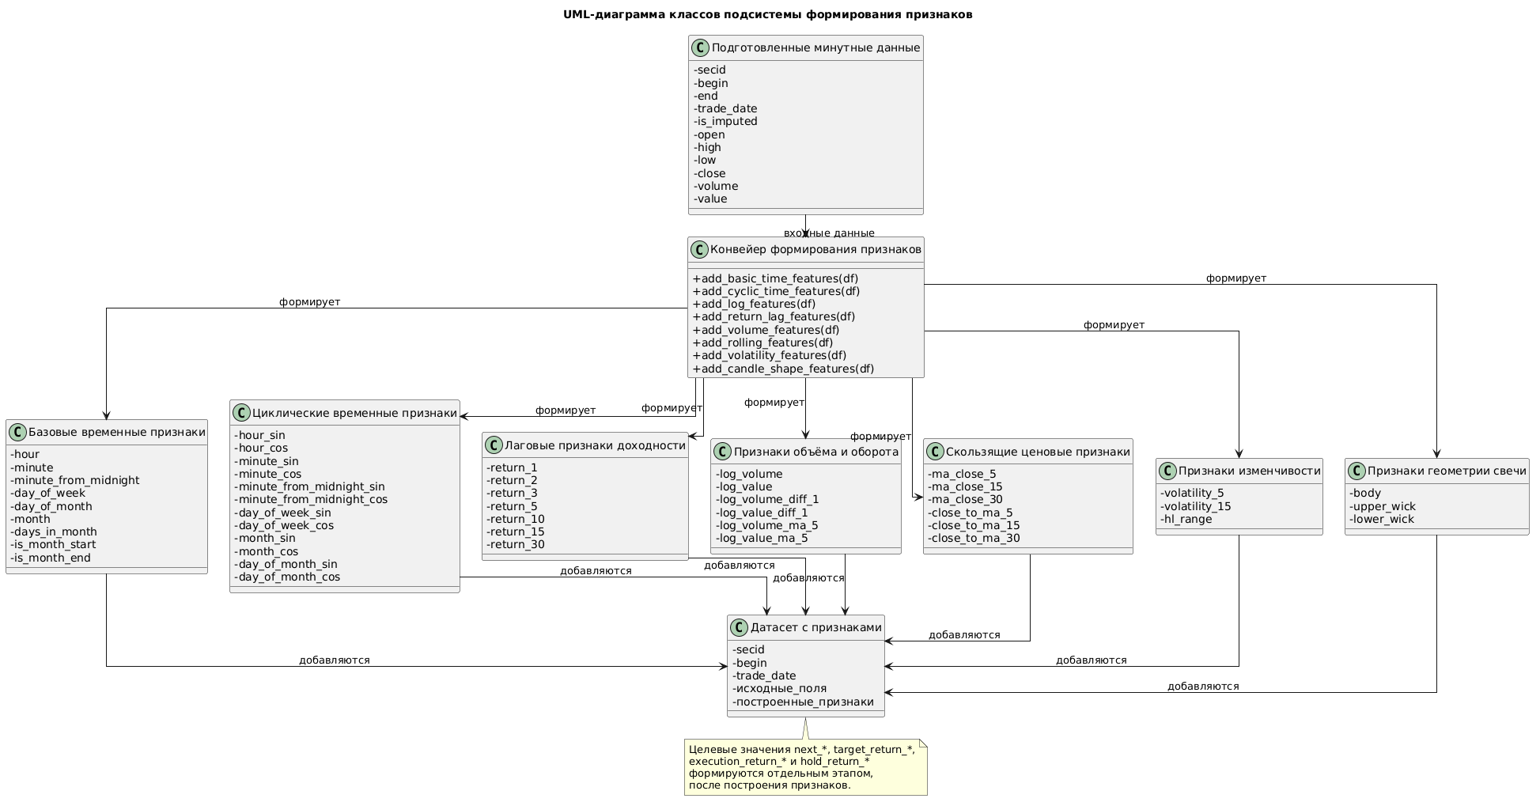
Рисунок А1 – UML-диаграмма подсистемы формирования признаков
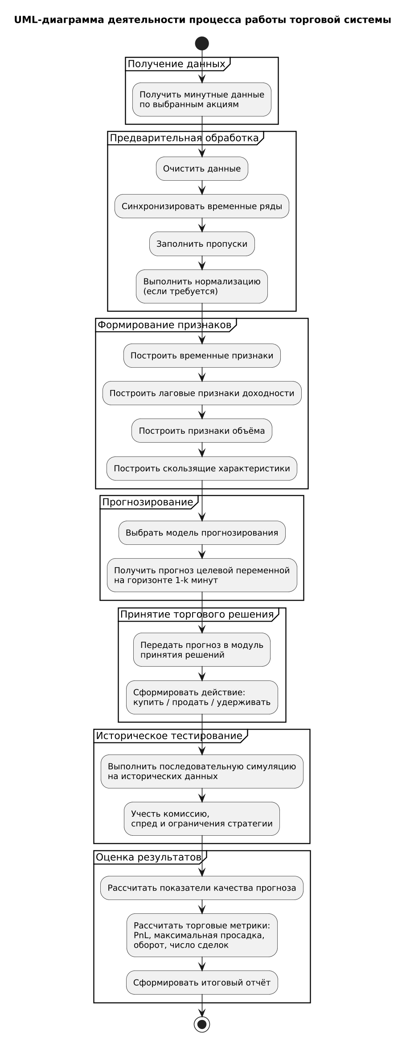
Рисунок А2 – Диаграмма деятельности работы торговой системы

